# YOLOV4目标检测原理与实战

7173 30 2024-11-04 10:31:53

Up主： [炮哥带你学](https://space.bilibili.com/299876864" \t "https://www.bilibili.com/video/BV1kzDEYdE3i/_blank)

<https://www.bilibili.com/video/BV1kzDEYdE3i/?spm_id_from=333.999.0.0&vd_source=4212b105520112daf65694a1e5944e23>

课程的资料在在评论的置顶中获取。 这个课程是目标检测系列的开篇之作，希望大家会喜欢，该课程从原理到实战讲解很详细，希望大家能从我的课程中有所收获，同时如果你的基础是小白基础，建议先去学习我的《Pytorch框架与经典卷积神经网络与实战》、《手把手教你搭建3DCNN视频行为检测平台》、《YOLOv1、YOLOv2、YOLOv3目标检测算法原理与实战》这些课程（按顺序学习）。同时为了促进大家讨论和交流学习，我们提供了学习㪊： 一㪊：301727635 二㪊：756521237

2024-11-30开始学习本教程。

# 3.1、yolov4实战先导07:06

<https://www.bilibili.com/video/BV1kzDEYdE3i?spm_id_from=333.788.videopod.episodes&vd_source=4212b105520112daf65694a1e5944e23&p=28>

# 3.2、软件与基础环境安装11:53

注：Yolov3的开发环境和Yolov3的开发环境只有细微差别；但是用Yolov3的开发环境去跑Yolov4的代码是不行的，Yolov4需要创建单独的依赖库环境。

Pycharm 及其 anaconda 安装教程

安装之前我需要强调一点，pycharm 和 anaconda 这两个软件每年都在不断的更新，这就会导致新的版本和旧的版本会有点差异，可能会导致你用别的版本的软件安装过程中和我的版本安装过程中会有差异，因此如果你是新手，请和我视频中的 pycharm 和 anaconda 版本严格保持一致。课程资料中也会提供对应版本的安装包。具体软件版本如下:

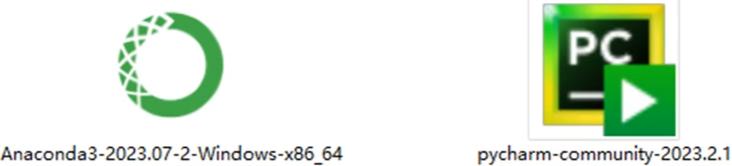

## 1、Pycharm 安装教程

### 1.1、Pycahrm 下载

输入如下 pycharm 下载网址，里面有不同历史版本的 pycharm:

https://www.jetbrains.com/pycharm/download/other.html

例如本课

注意两点，1、需要下载社区版本，该版本免费;2、需要下载对应的版本，程用的版本为 2023.2.1 版本。

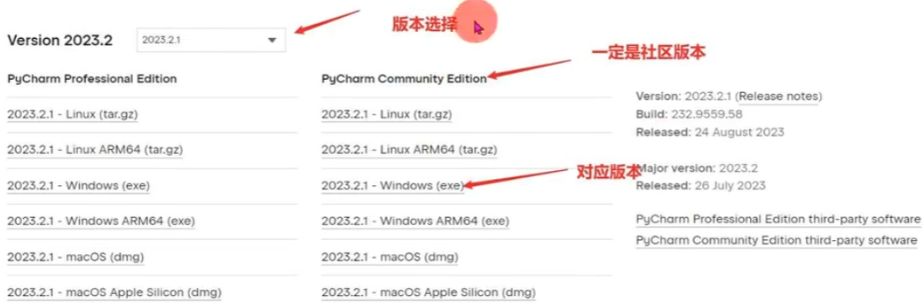

### 1.2、Pycahrm 安装

如果你下载好了本课程对应的版本 pycharm 安装包，该安装包是一个 exe 文件。双击exe 进行安装，按如下步骤:

上述步骤会跳转到如图的步骤，该步骤是安装路径，默认路径是安装在c盘，但是不建议放到c盘，我是安装在 D盘，同时路径中不要有中文，以免后续有各种奇怪的问题。

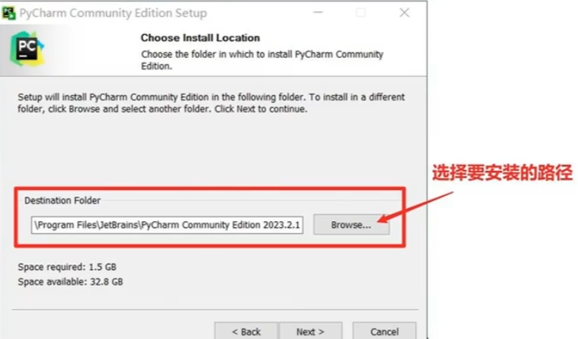

上述步骤后，跳转到如下步骤，将所有的框全部勾选上

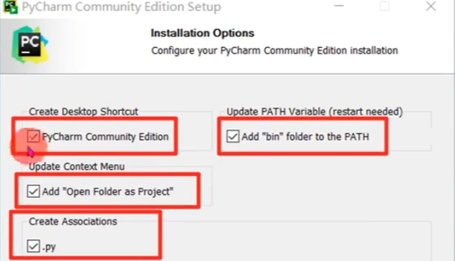

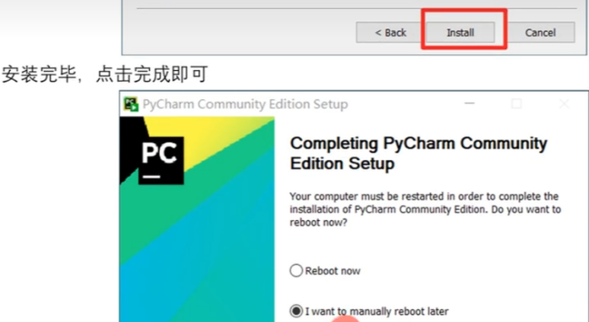

## 2、anaconda安装

### 2.1、anacondar下载

输入如下 anaconda 下载网址，里面有不同历史版本的anaconda:

https://repo.anaconda.com/archive/

注意:需要下载对应的版本，例如本课程用的版本为 2023.07-2 版本

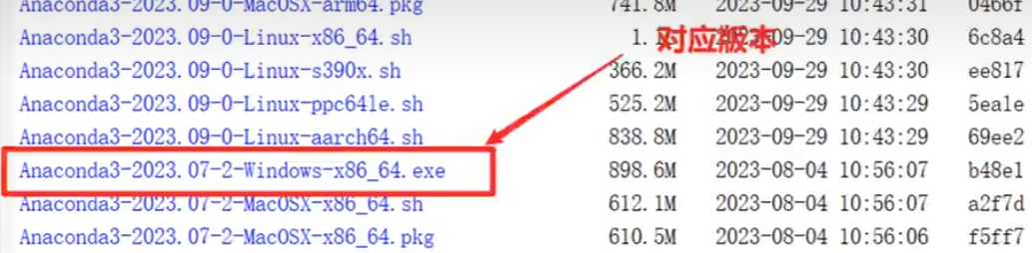

### 2.2、anaconda 安装

下载完成，会有一个安装包的 exe，双击 exe 进行安装，按如下步骤

这里一定要选择just me 否则在后续创建环境的时候会出各种各样的问题

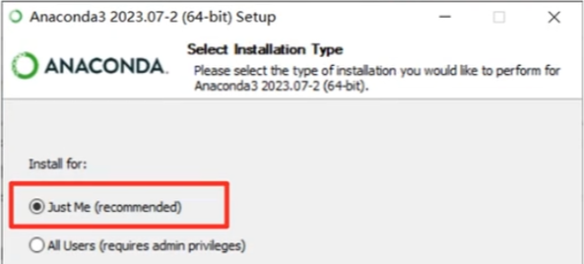

这里安装路径的选择，一定最好不要放在默认路径，默认路径在C盘，最好在其他盘

中创建路径，并记住按路径。因为后续在安装各种环境的时候环境占用空间很大，放在c

盘空间会不够。

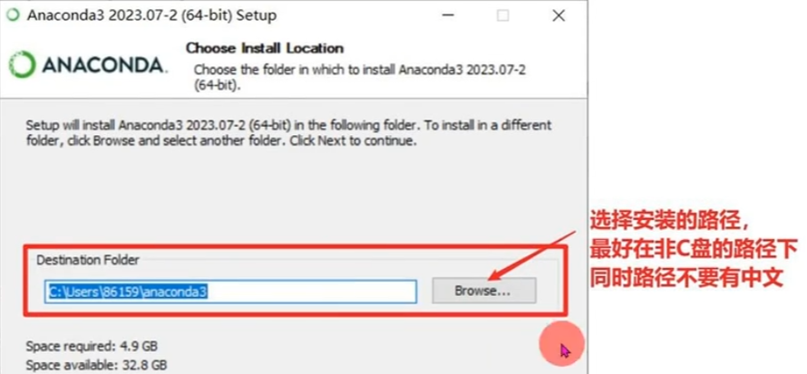

和我一样将这里的√全部框上，点击安装

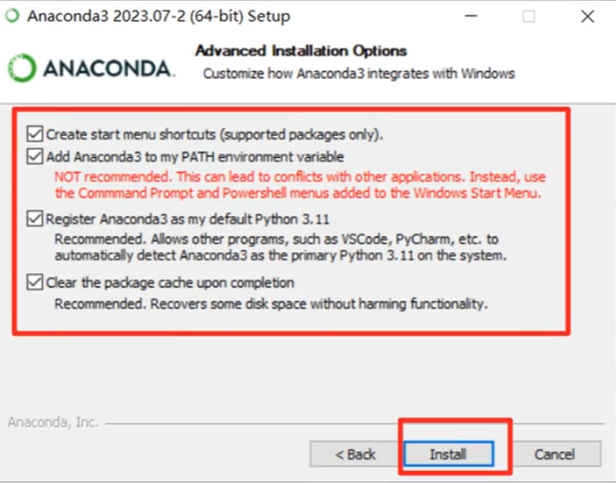

这里下载安装在最后一段可能需要一些时间，请安心等待。

安装完毕以后，在电脑的开始键里面就有安装好的anaconda

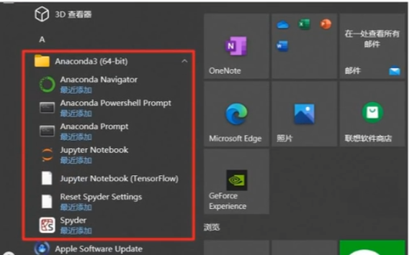

### 2.3、Anaconda中 Python 环境的创建

点击图标 anaconda prompt，会弹出一个黑框

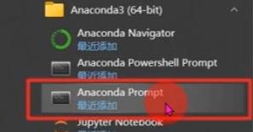

输入如下命令

>> conda create -n pytorch python==3.8

上述的命令的意思是，创建一个名字为 pytorch 的环境，其中 Python 版本为 3.8，其

中名字可以指定，只要不是中文都行，不一定是 pytorch，Python 的版本也可以，3.5、3.6

3.7 都可以。



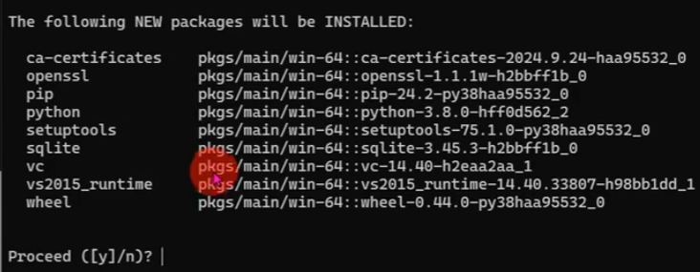

创建环境的时候 Solving environment 一直卡着转圈圈

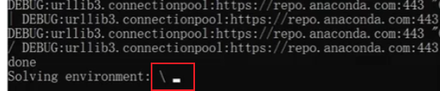

可以去网上搜对应的问题解决方案.

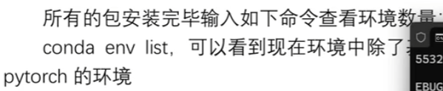

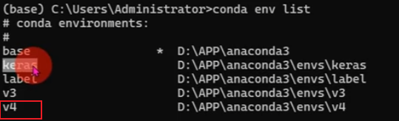

输入命令activate pytoch，进入到 pytorch 环境中

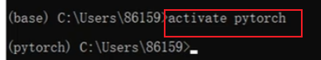

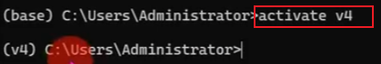

输入 conda list 命令，查看该环境下的所有依赖包，可以看到有一个 Python 版本为

3.8.到此 anaconda 中的 Pvthon 环境就安装好了，我们有了对应版本的 Pvthon 解释器可

以进行 Python 代码的撰写了。

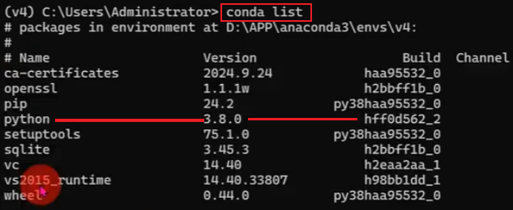

# 3.3、pytorch深度学习环境安装14:18

## 1)NVIDIA 驱动安装与更新

按如下步骤找到自己显卡的型号，可以看到我的显卡是 3060

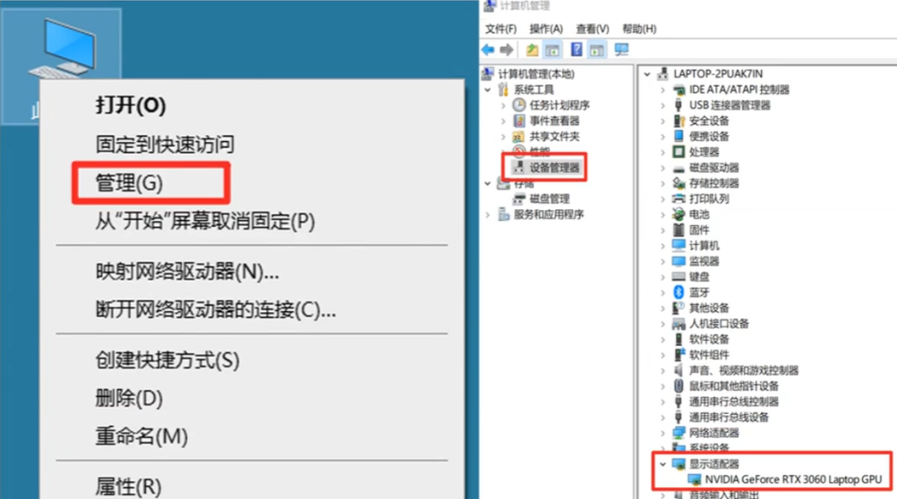

有显卡驱动的，可以直接在桌面右键，找到英伟达驱动控制面板打开就好了。

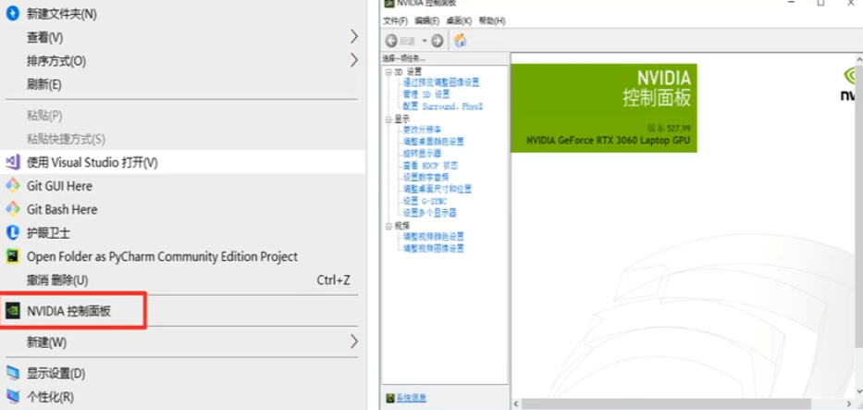

没有显卡驱动去英伟达驱动官网 https://www.nvidia.cn/Download/index.aspx?lang=cn

打开驱动官网找到适合自己设备的选项就行。

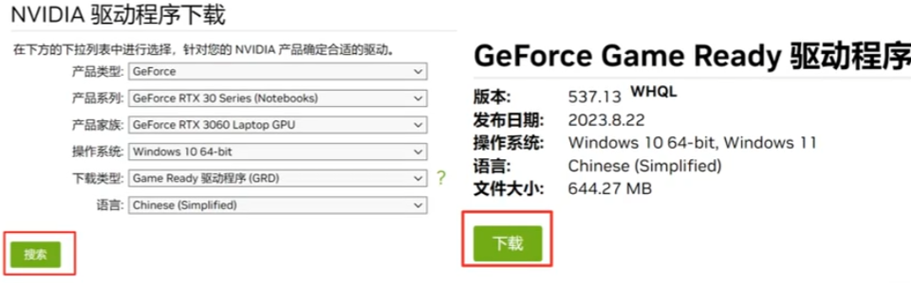

下载安装完以后，我们查看支持 cuda 驱动的支持最高版本 cuda tookit。

按下 win+R 组合键，打开 cmd 命令窗口。输入如下的命令

nvidia-smi

得到如下的结果，可以看到我的显卡驱动支持的最高版本cuda tookit是 12.0，版本是向下兼容的，因此只要安装向下兼容的 cuda tookit 版本即可。

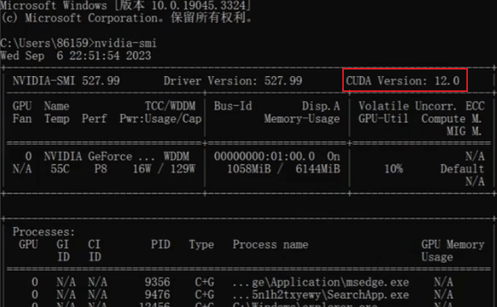

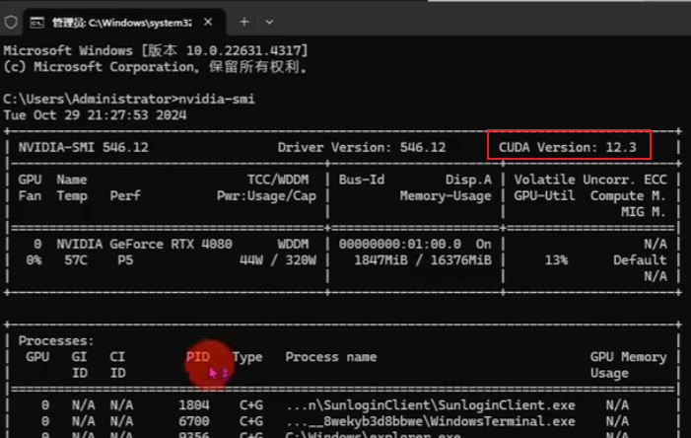

## 2)pytorch的GPU深度学习环境安装

输入如下 pytorch 下载网址: https://pytorch.org/，打开的网址如下图所示(随着时间的流程官网页面也会更新)。

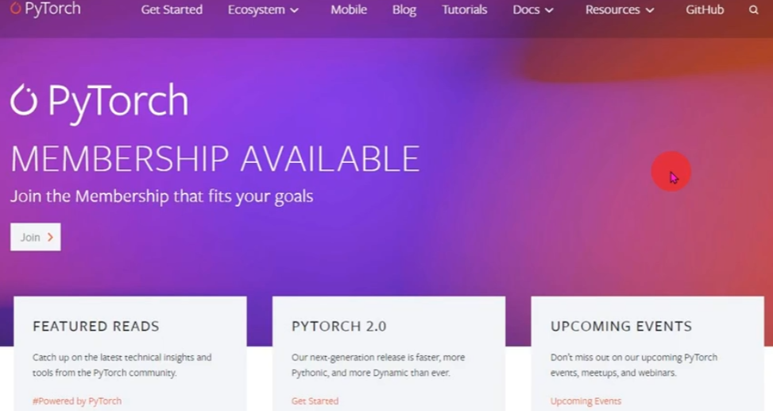

将页面往下滑动，出现如下界面，可以看到当前最新的版本为2.0.1版本，对应的 cudatookit 有 11.7和 11.8，安装方式有 pip 和 cuda，还有对应的电脑系统。由于我们要用的是 1.10.1版本的 pytorch 和 cuda tookit有11.3，因此点图中红框的连接，找之前的版本。

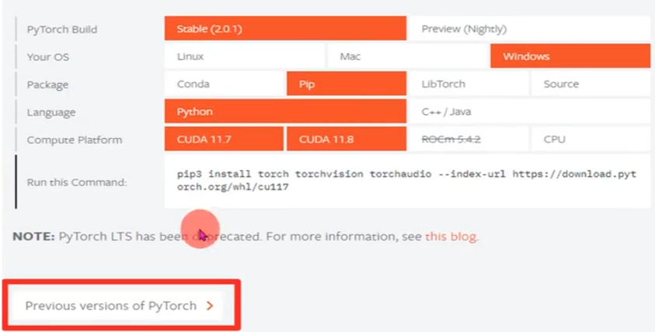

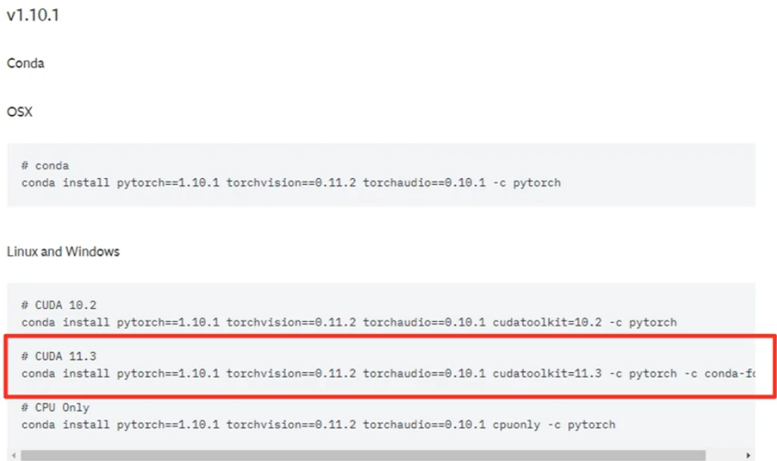

进入 anaconda 自己创建的环境，复制上述的命令，加载对应的依赖包，输入y，进行对应的 pytorch

和 cudatookit 安装。中间可能会因为网络的原因导致下载对应的安装包失败，就需要从新输入该命令，使

其恢复下载，已经下载好的包不会在次下载，只会下载没有安装好的包。

注：不用-c conda-forge（否则可能从conda-forge库下载不下来依赖包，不停转圈圈）:



# 3.4、yolov4环境安装08:55

**1）Yolov4用到的依赖库：**

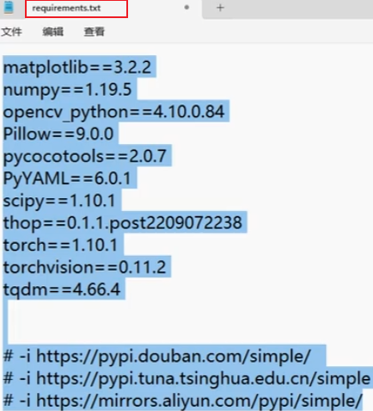

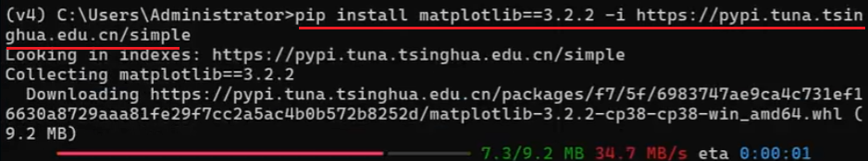

(v4)C:\Users\Administrator> conda list



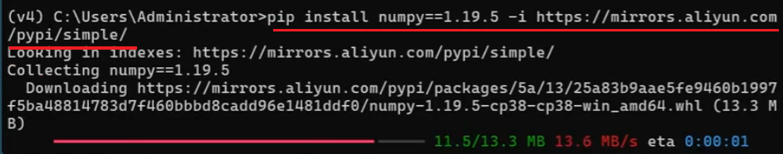



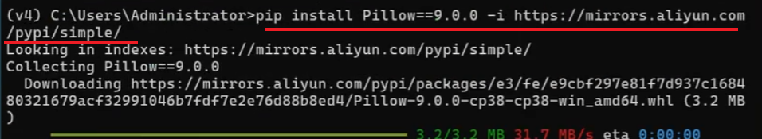





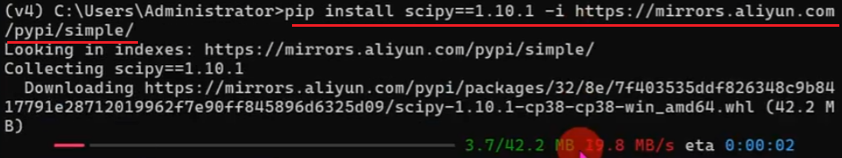

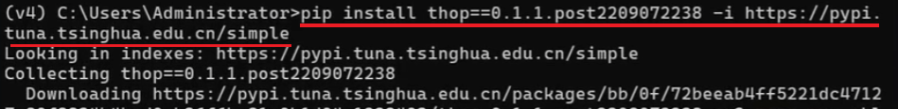

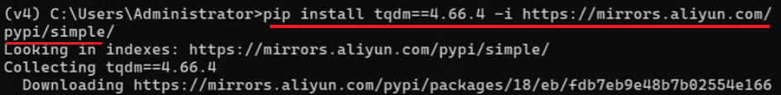

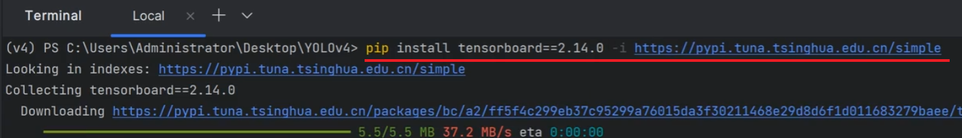

查看各个依赖库的版本（看是否和要求的版本一致）

(v4)C:\Users\Administrator> conda list





## 2)pycharm中python解释器的添加

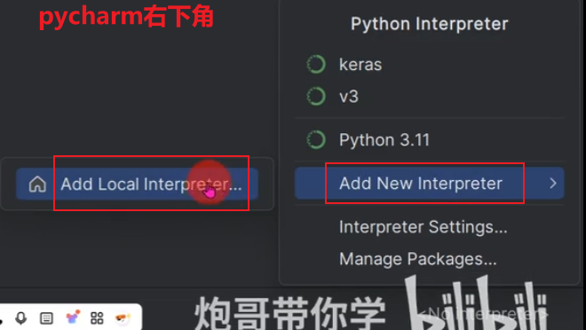

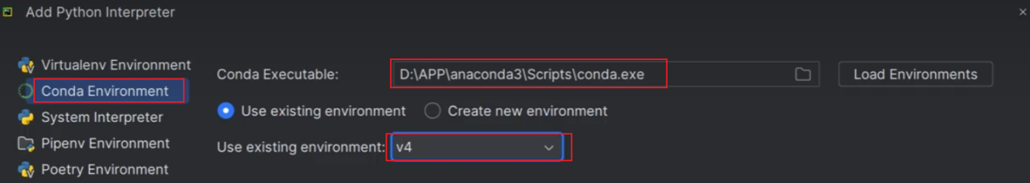

# 3.5、环境测试与yolov4项目介绍

09:02

## 0)yolov4代码结构

### 0.1)代码文件整体解析:

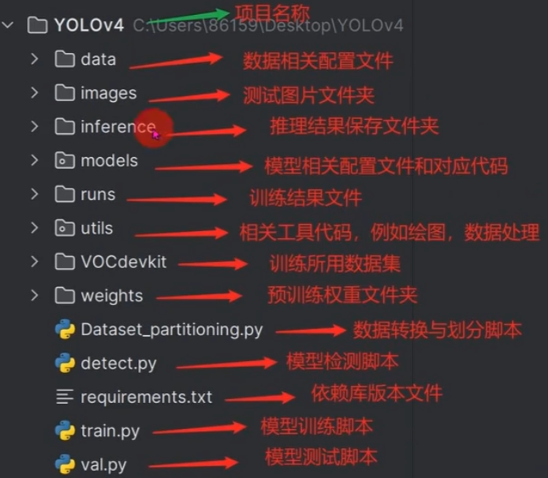

### 0.2)data 文件解析:

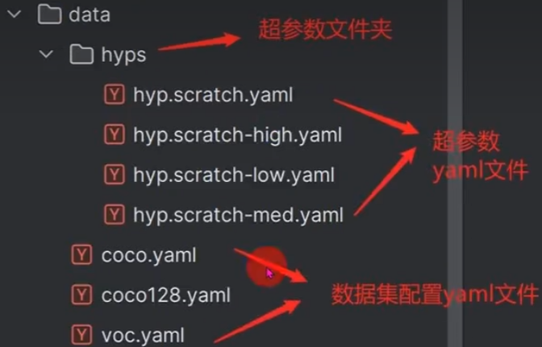

### 0.3)models文件解析

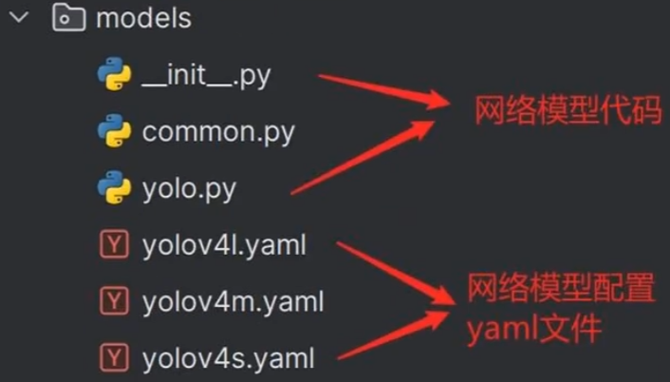

### 0.4)utils 文件解析:

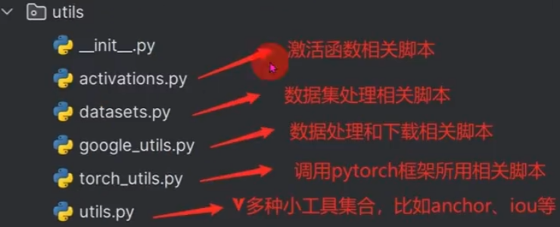

### 0.5)weight 文件解析:

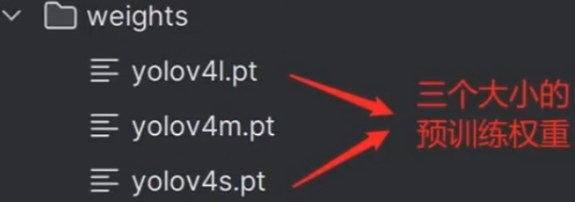

### 0.6)runs 文件解析:

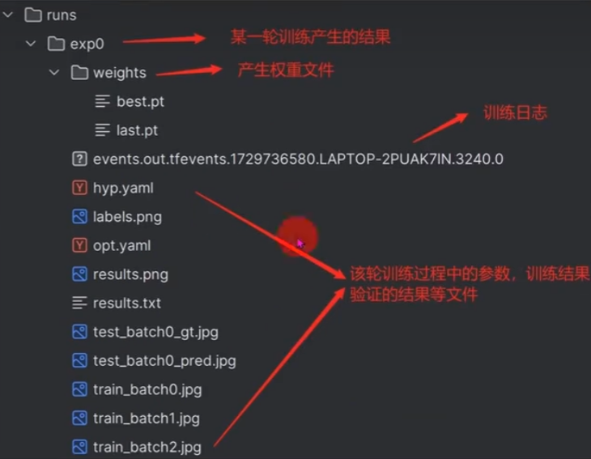

## 1)环境测试

**1.1)用conda list命令检查依赖库的版本是否符合requirements.txt**

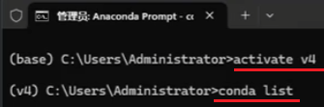

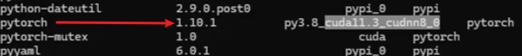

requirements.txt的内容：

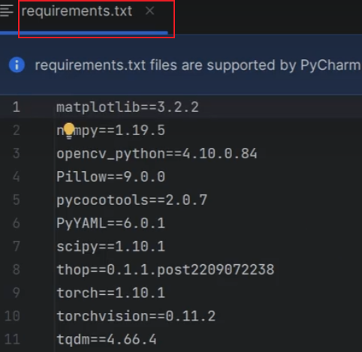

## 1.2)detect.py可用预训练的权重推理

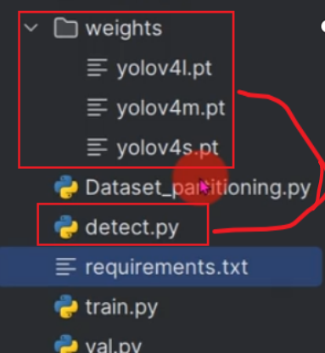

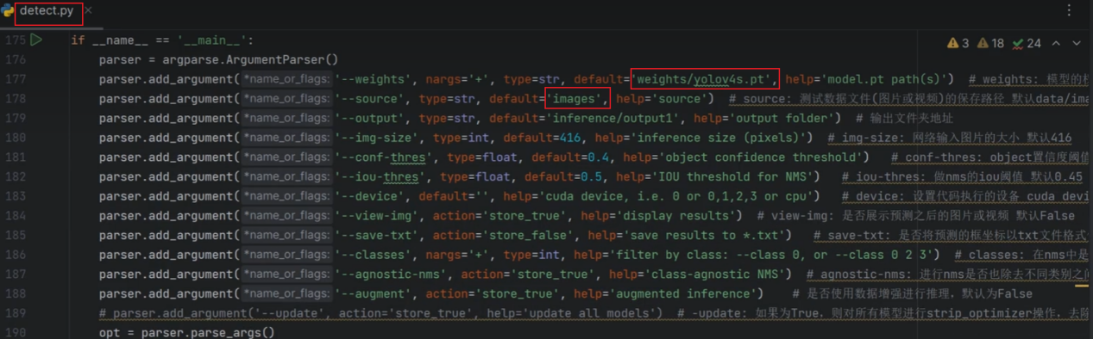

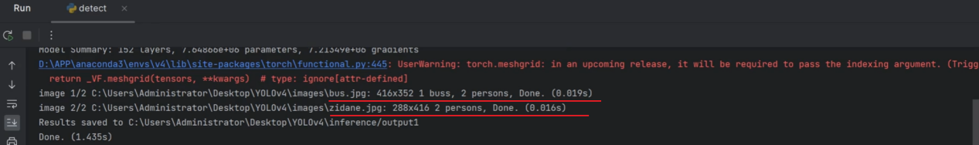

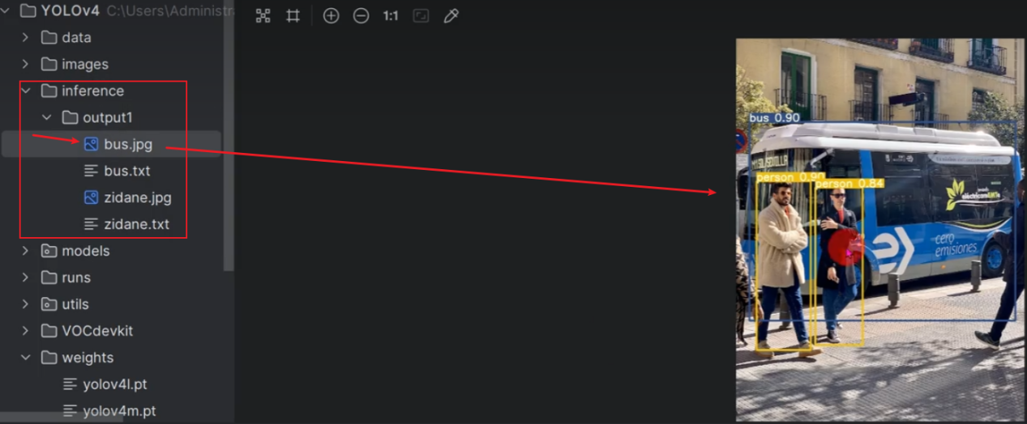

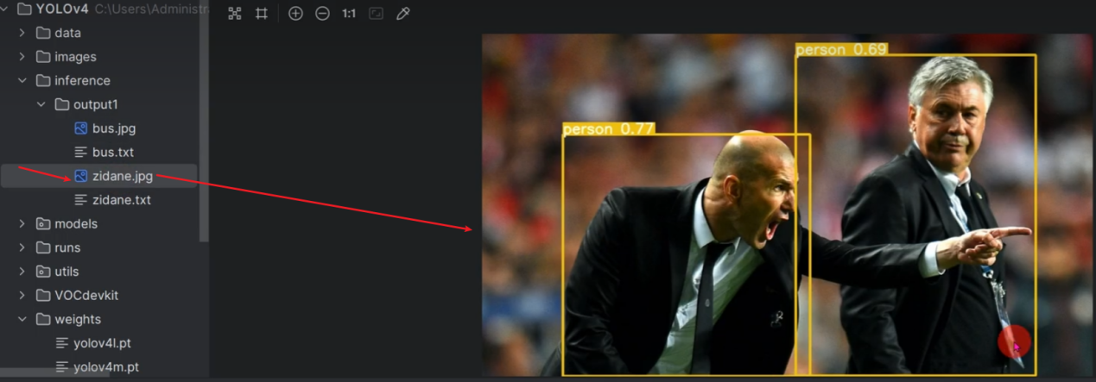

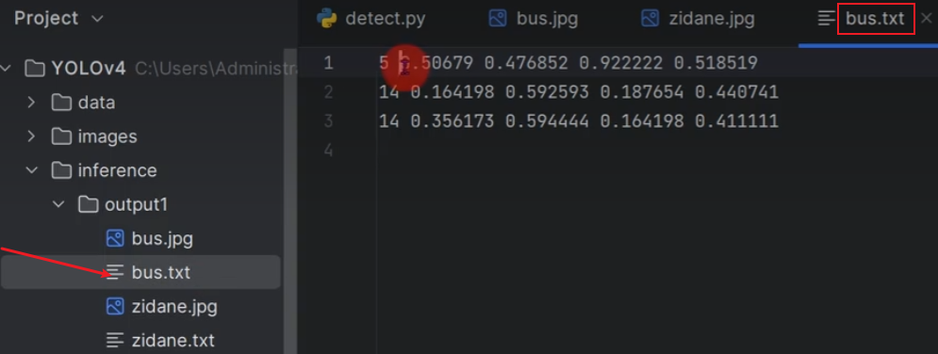

1.2.1)torch functional.py:445:UserWarning的处理方法

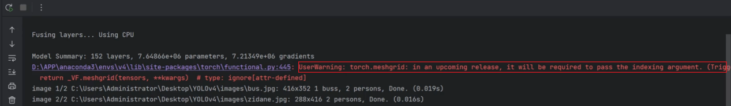

修改D:\APP\anaconda3\envs\v4\libsite-packagesltorch functional.py:445

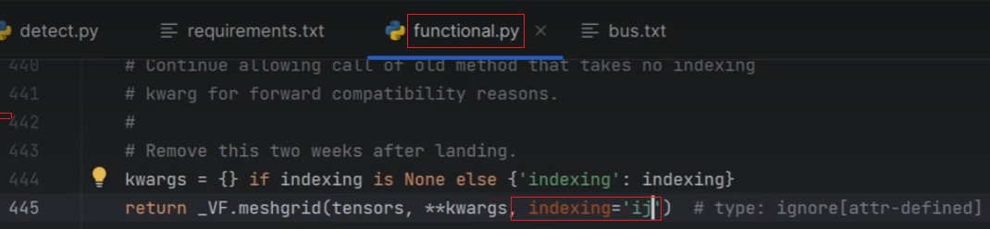

# 3.6、labelimg标注软件的使用16:36

**《Labelimg 软件使用》**

## 1)Labelimg 软件的介绍

Labelimg 是一款开源的数据标注工具，可以标注三种格式。

1、VOC 标签格式，保存为 xml 文件。

2、yolo 标签格式，保存为 txt 文件。

3、createML标签格式，保存为json 格式。

(注：这里标注时用 VOC 标签格式xml保存标注结果，然后转化为yolo 标签格式的 txt 文件。)

## 2)Labelimg 软件的下载和安装

**2.1)方法1:anaconda中利用 pip 进行安装下载**

步骤 1，安装 anaconda 软件:

首先需要安装 anaconda 软件(这款软件是我们课程中老生常谈的软件了

如果不会安装，去找前面的基础课程中是有 anaconda 这个软件的安装的)。

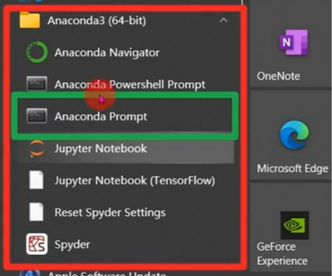

在开始键中找到 anaconda 的软件位置，并打开 anaconda Prompt 这个功能，该功能是帮助管理对应的环境的。这时候就会弹出如下的框。

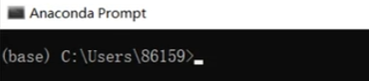

步骤 2，创建对应的环境来管理和下载 labelimg 软件:

在 anaconda 环境中可以创建一个独立的环境来管理和下载labelimg 这个软件。首先创建一个环境，可以创建环境名为。

具体命令如下:

(base)C:\Users\86159> conda create -n label python==3.8

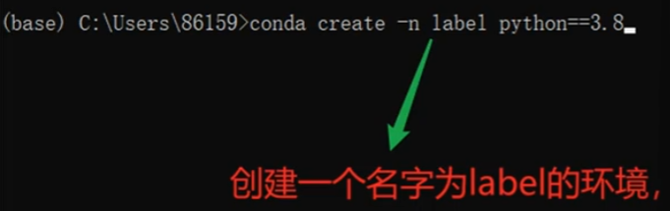

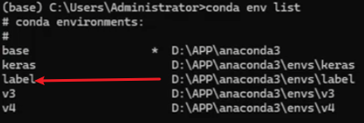

创建好了环境以后，即可进入环境，同时查看环境中的基础环境包

具体命令为，激活环境: activate label

查看环境中的基础环境包: conda list

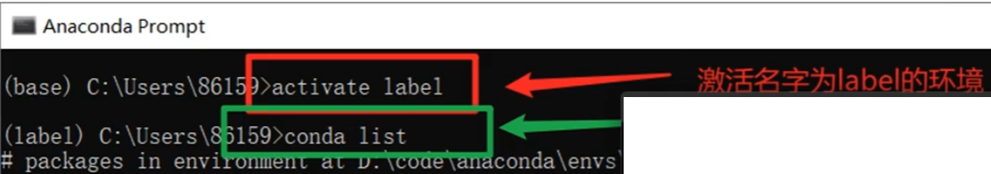

步骤 3，下载和安装 labelimg 软件

在名字为 label 的环境下安装 labelimg

运行命令: **pip install labelimg**

如果感觉下载比较慢，可以在命令的基础上加一个源

**pip install labelimg -i https://pypi.tuna.tsinghua.edu.cn/simple**

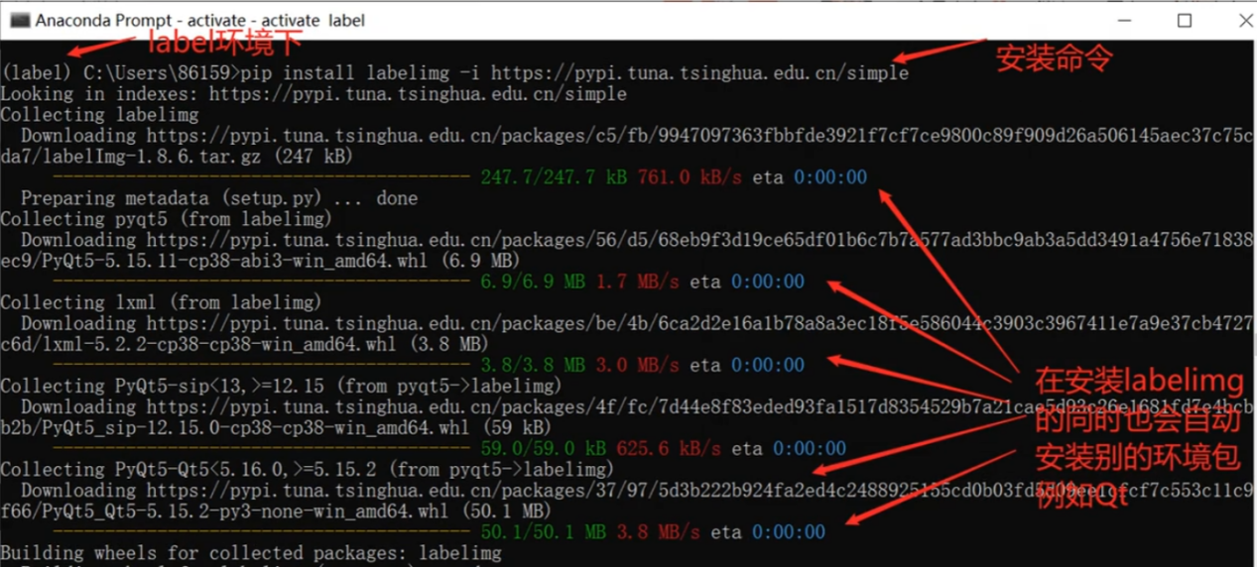

可以看出，labelimg已经成功安装了

此时，我们再运行 conda list 查看安装的库

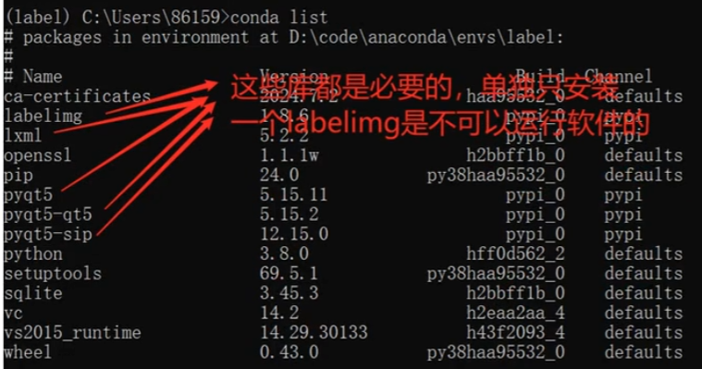

步骤 4，运行 labelimg 这个软件

**在label这个环境下，运行命令: labelimg，即可打开软件**

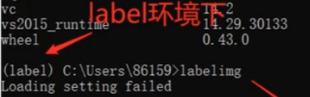

运行即可出现

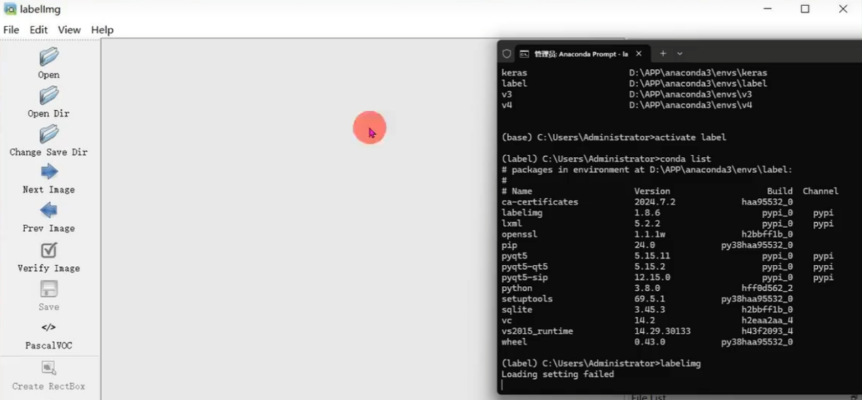

## 3)Labelimg 软件界面的介绍与标注数据教程

1、软件介绍

标注软件界面各种功能如图所示

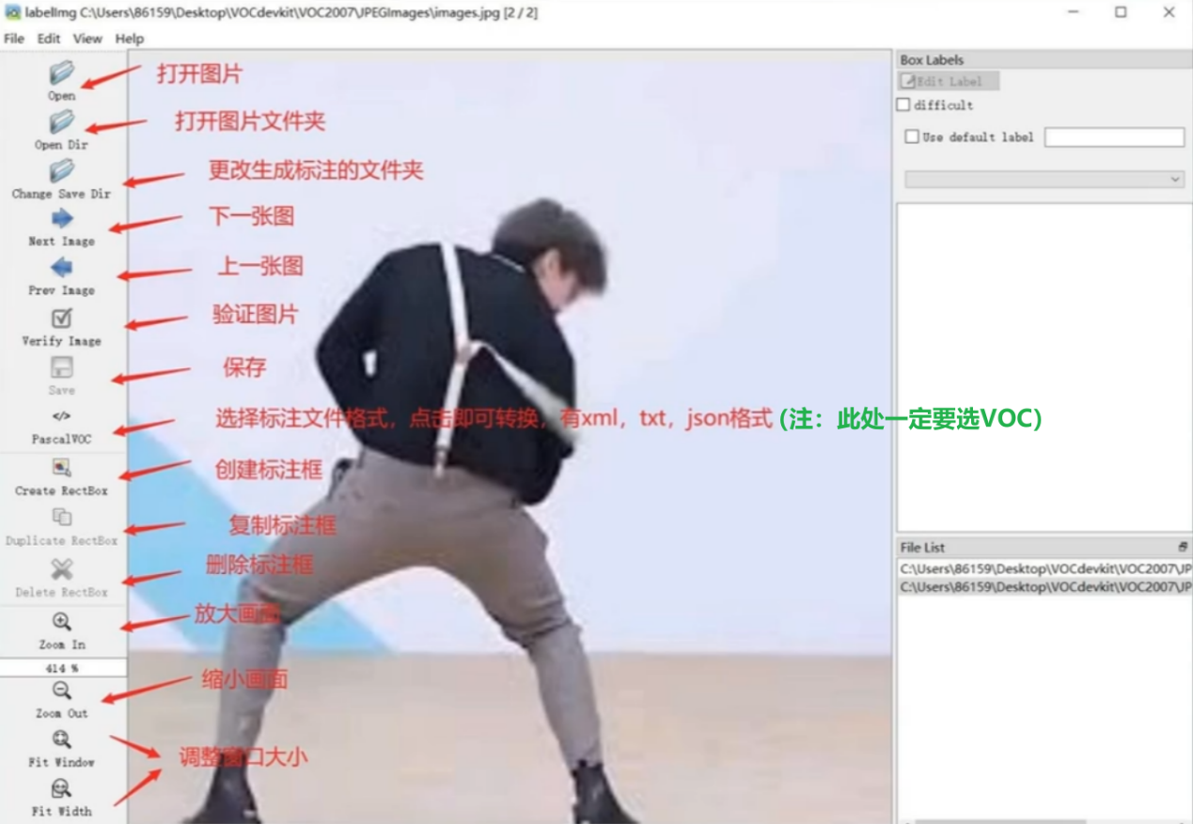



对软件进行设置，和我一样把该勾的勾上

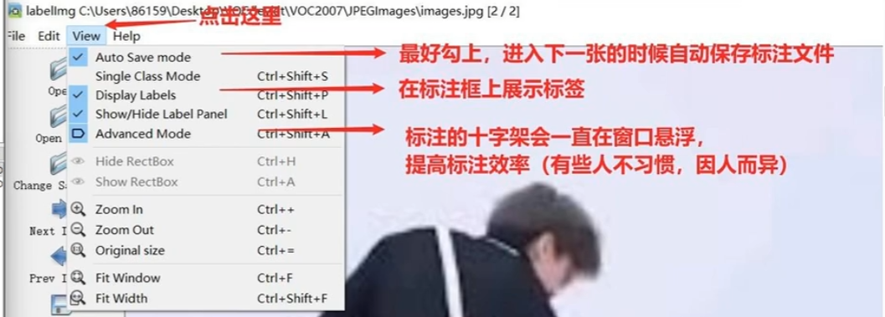

标注过程的信息展示:

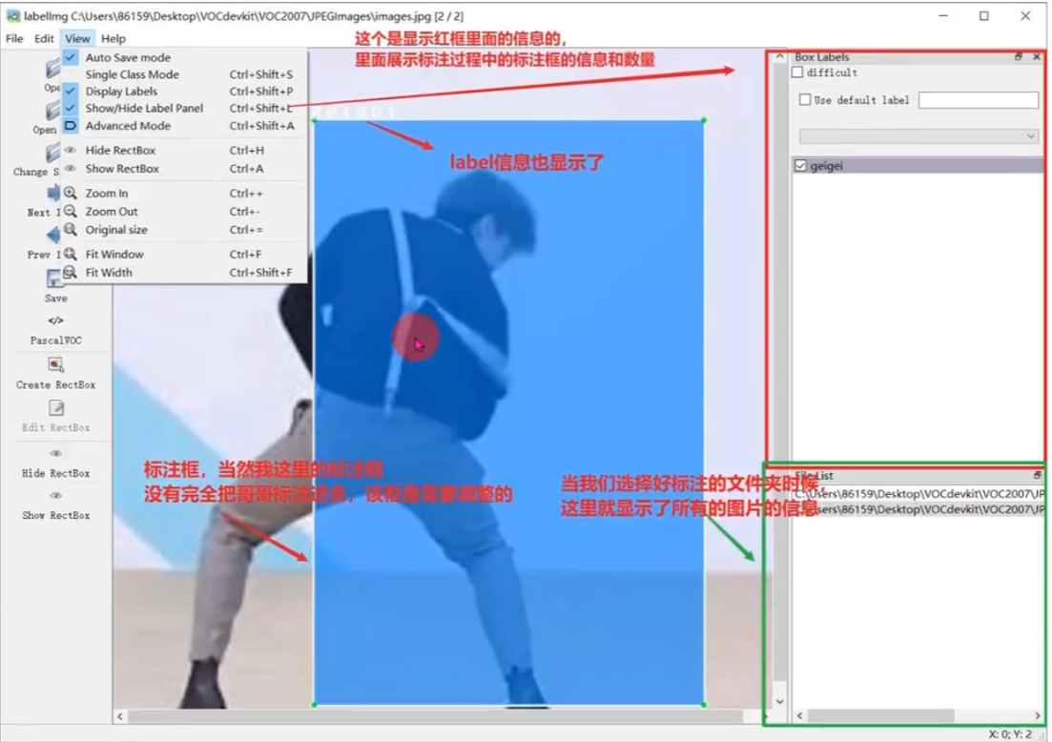

**标注过程中常用的快捷键**

**A:切换到上一张图片**

**D:切换到下一张图片**

**W:调出标注十字架**

**del:删除标注框框**

**Ctrl+u:选择标注的图片文件夹**

**Ctrl+r:选择标注好的label标签存在的文件夹**

2、如何标注

首先在标注之前需要**设置标注数据的路径**和**保存标注文件的路径**

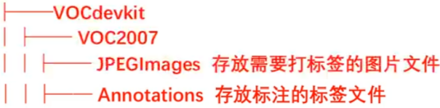

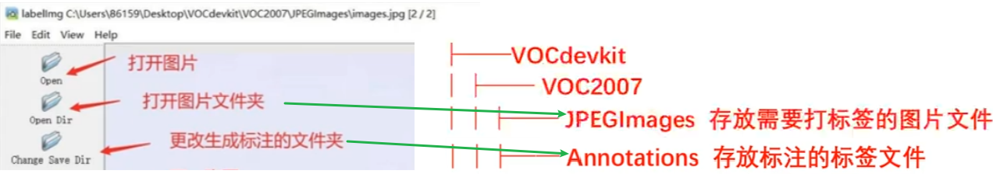

**注意!!!!!!，再次强调一定要按上述的文件格式来进行文件夹设置，命令都需**

**要一样，因为后续需要按该格式进行标签文件的格式转换。**

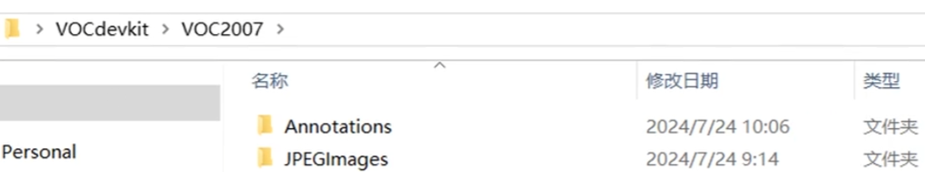

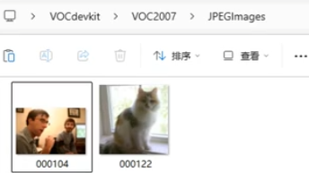

由于我们设置标注的十字架一直在标注界面上，这就不需要我们按快捷键w，然后选定我们需要标注的对象。按住鼠标左键拖出框框就可以了。这时候如果是一个新的类别，你可以给一个新的标签文件。

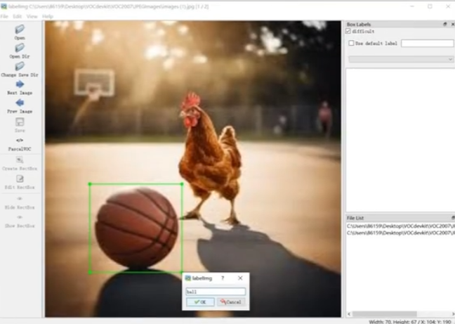

如果这时候这个类别是之前有的，你也可以从弹出的框中选择之前输入的标签，当然本标注还是一个新的类别，所以你需要输入一个新的标签类别。

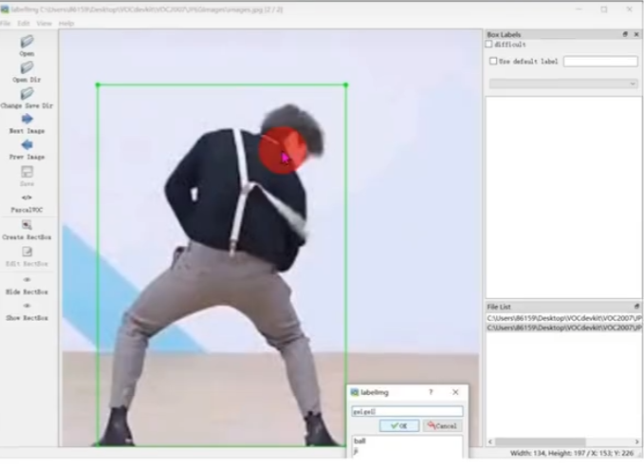

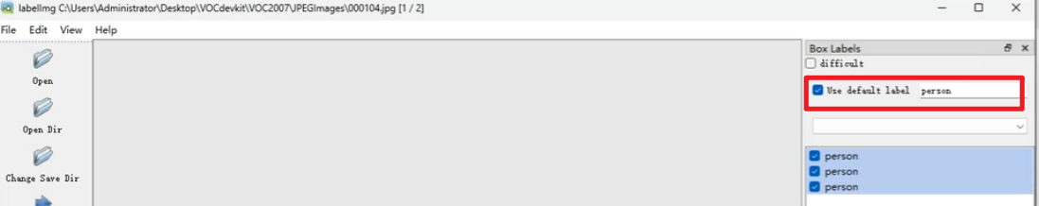

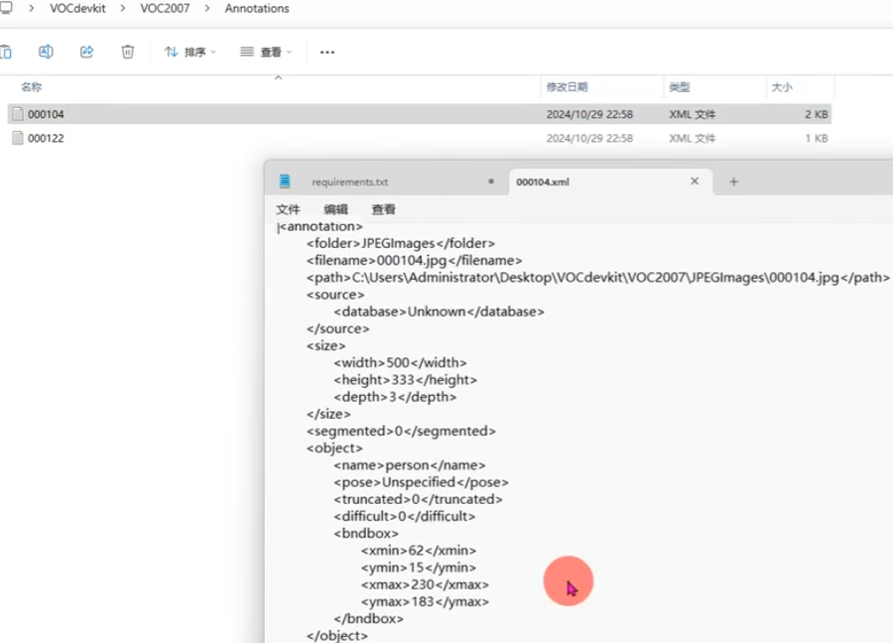

3)标注信息解析

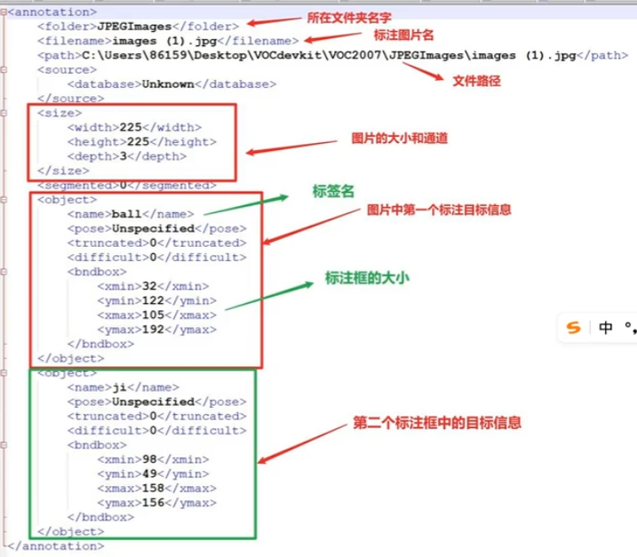

# 3.7、训练数据集划分

07:46

<https://www.bilibili.com/video/BV1kzDEYdE3i?spm_id_from=333.788.videopod.episodes&vd_source=4212b105520112daf65694a1e5944e23&p=34>

## 1)VOC2007 数据集简介

VOC2007(Pascal Visual Object Classes 2007)是一个广泛应用于目标检测和图像分类任务的标准数据集。数据集含9963 张图片，覆盖20个物体类别，每张图片的目标都标注了边界框和类适用于物体检测、分类和分割任务。

数据类型:图像(带有边界框标注)

任务:目标检测

类别数:20

图片数量:9963

标注:每张图片标注了目标类别及对应的边界框

数据集包含的 20 个类别:

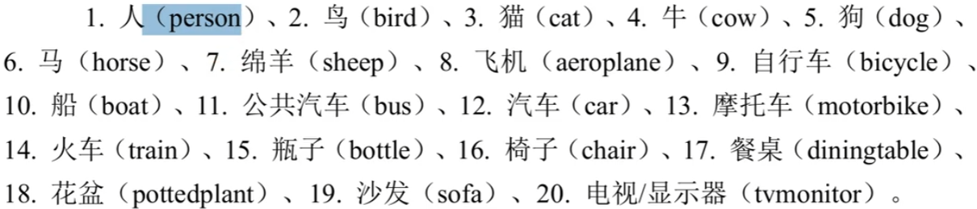

## 2)Dataset_partitioning.py

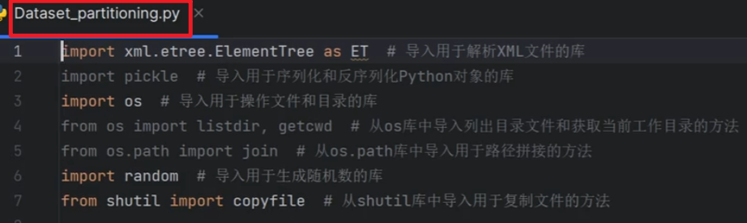

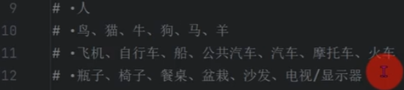

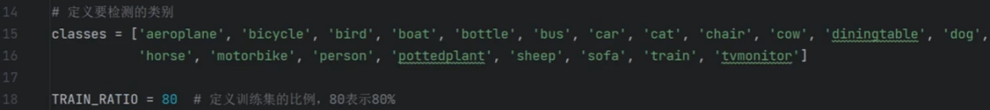

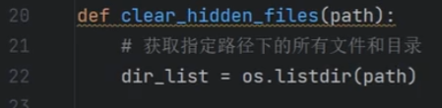

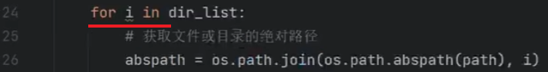

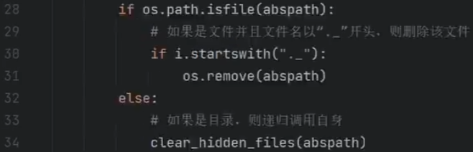

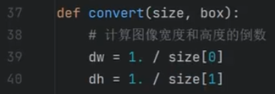

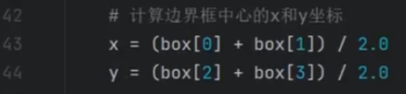

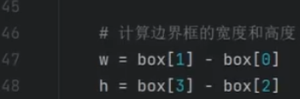

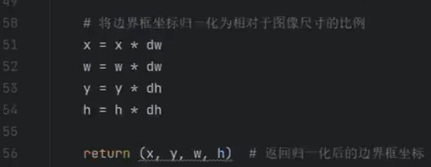

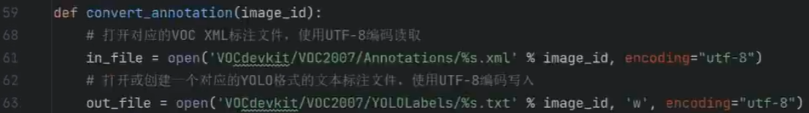

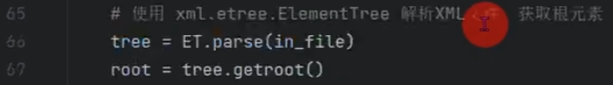

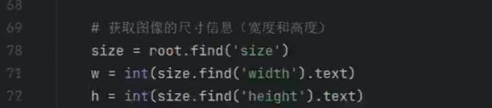

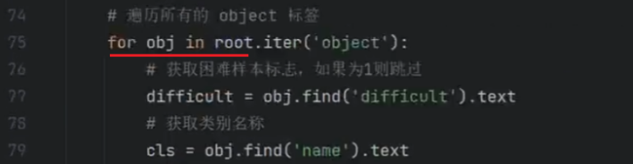

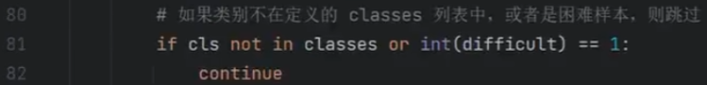

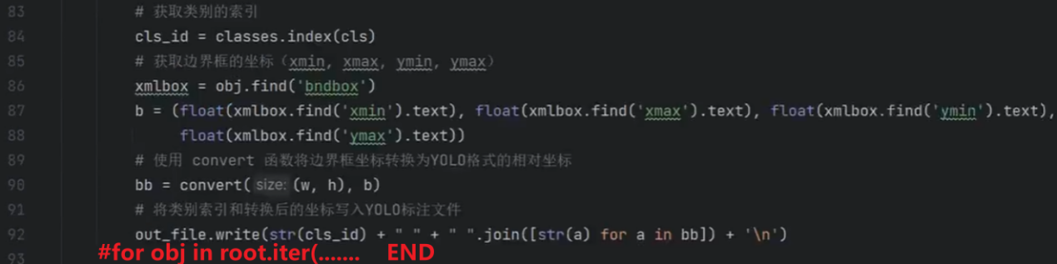

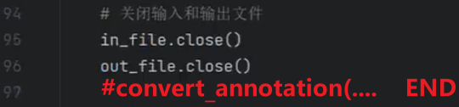

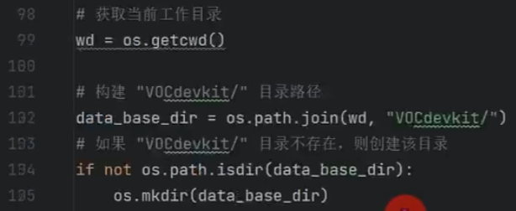

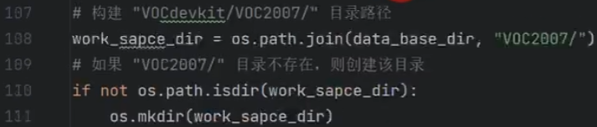

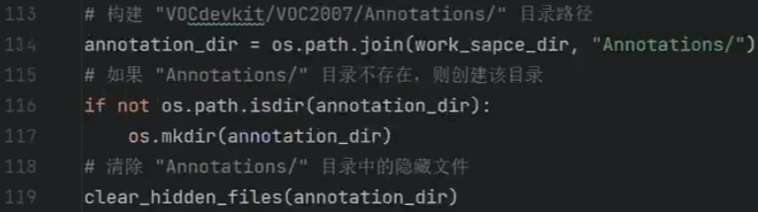

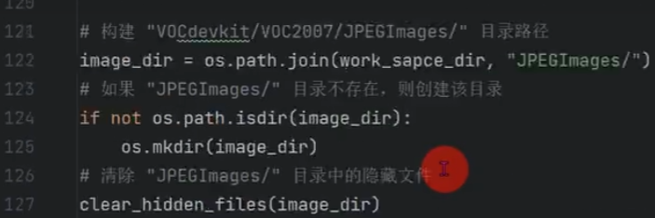

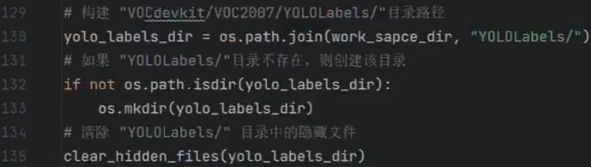

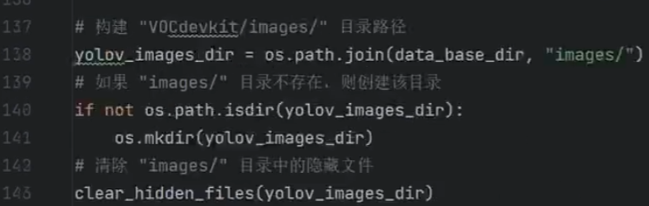

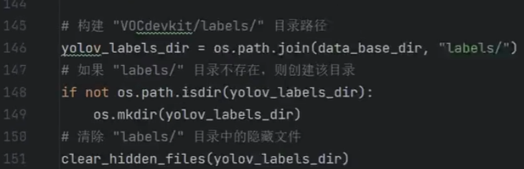

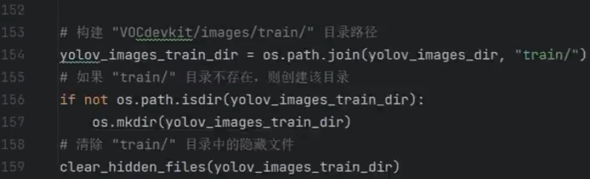

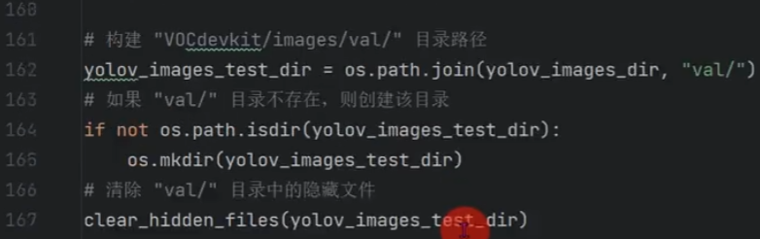

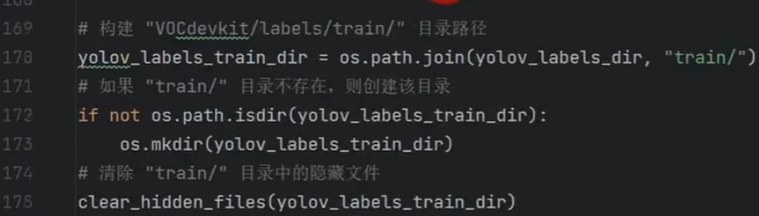

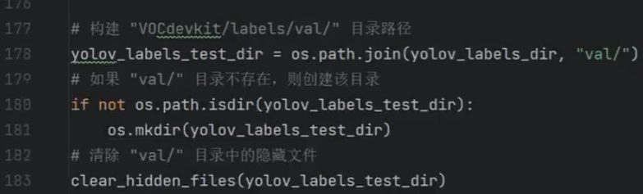

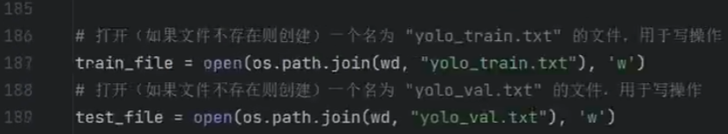

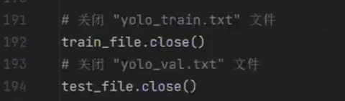

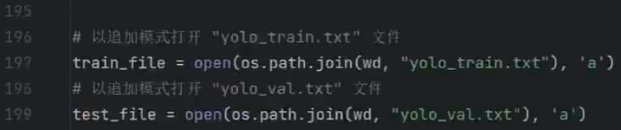

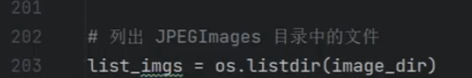

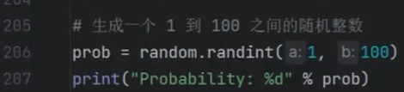

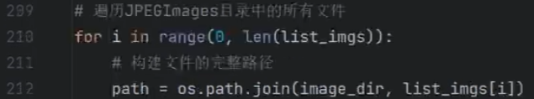

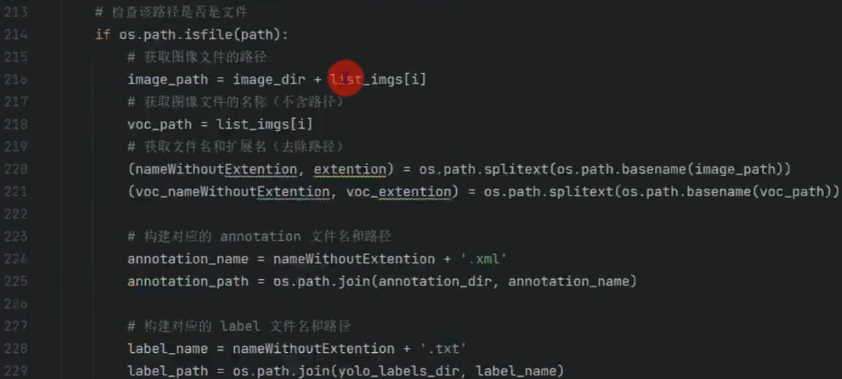

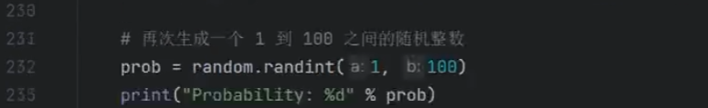

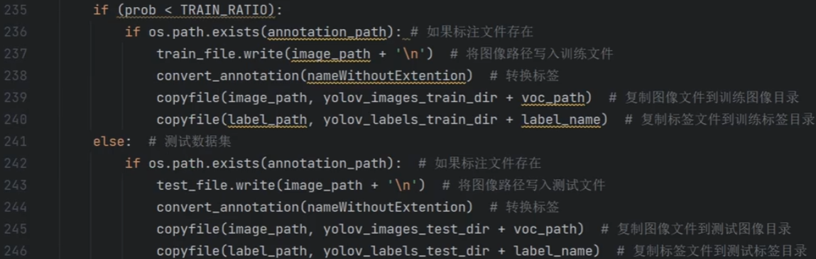

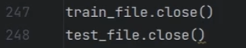

## 3)Run Dataset_partitioning

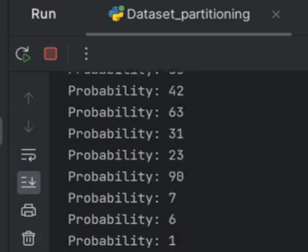

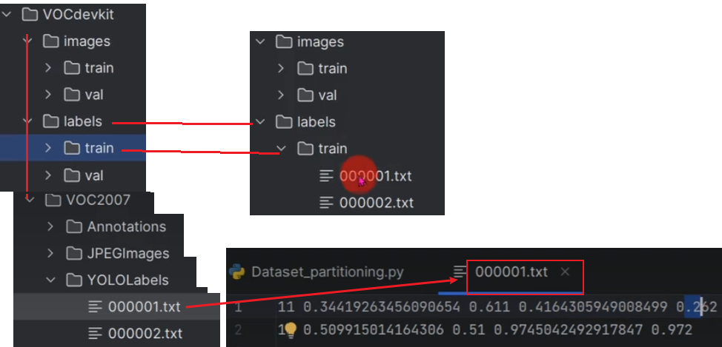

# 3.8、yolov4训练自己的数据集

15:02

## 1)yolov4s.yaml的代码

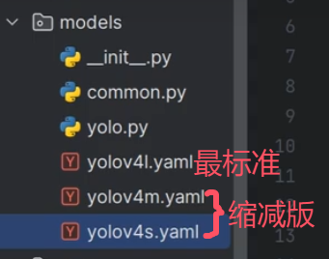

yolov4s.yaml的代码

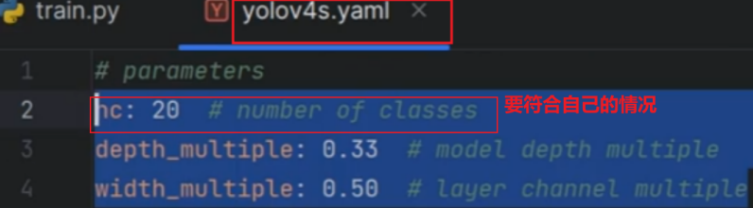

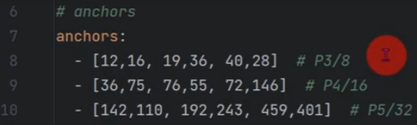

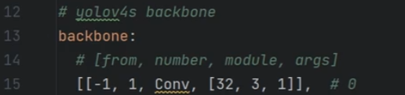

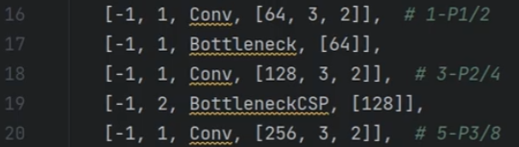

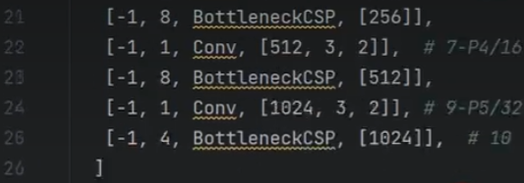

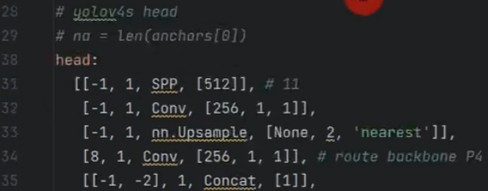

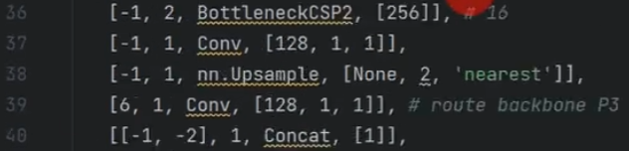

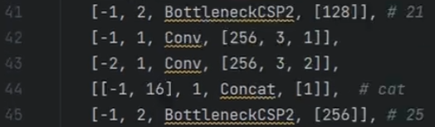

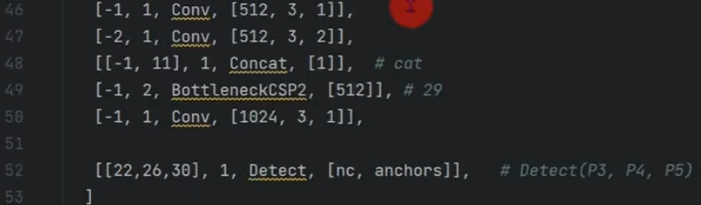

## 2)voc.yaml的修改

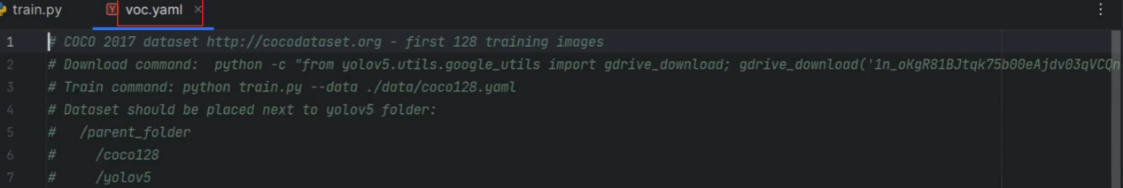

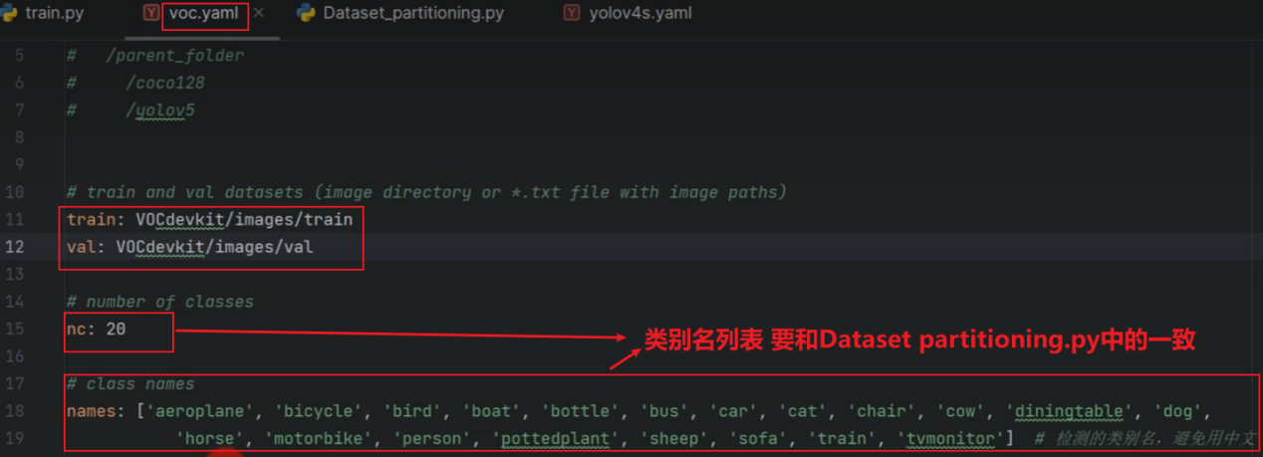

## 3)超参数配置文件hyp.scratch.yaml

hyp.scratch.yaml和yolov3的对应文件一模一样。

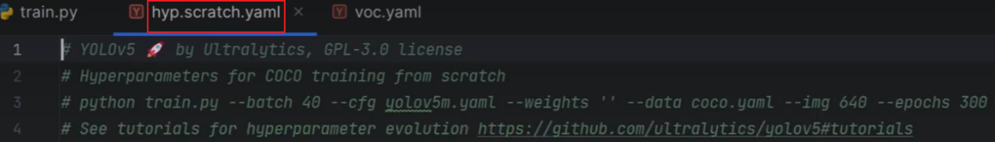

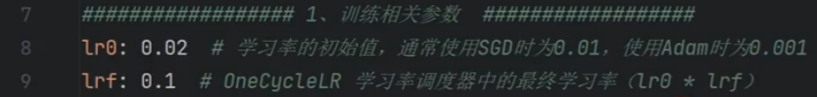

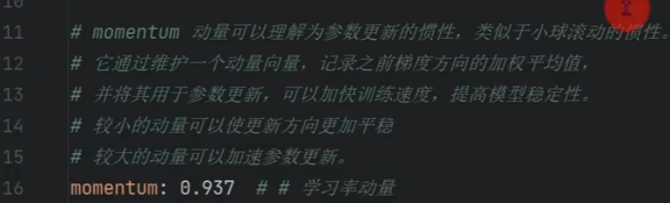

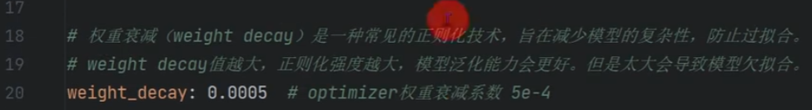

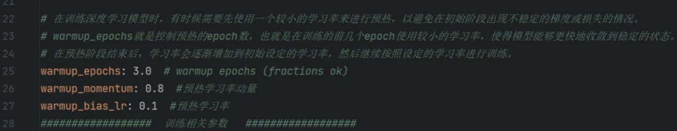

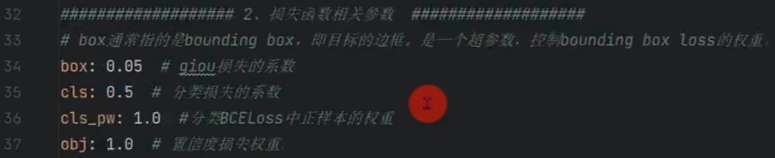

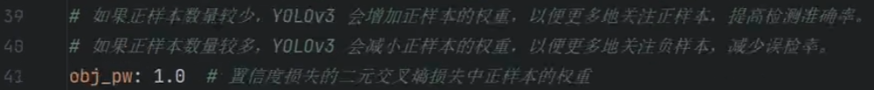

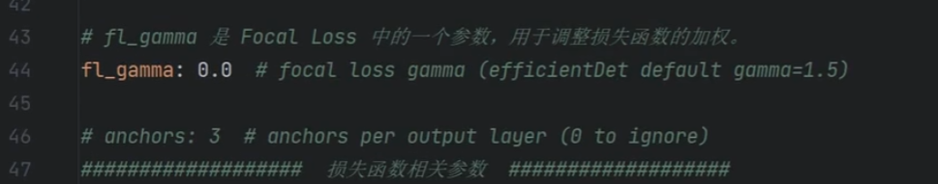

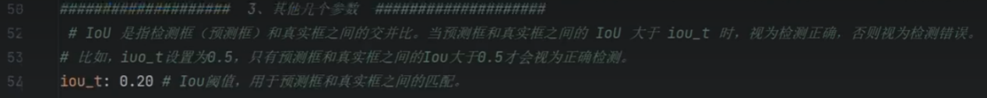

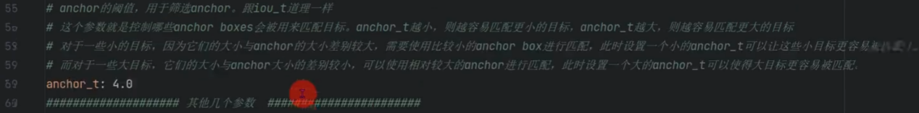

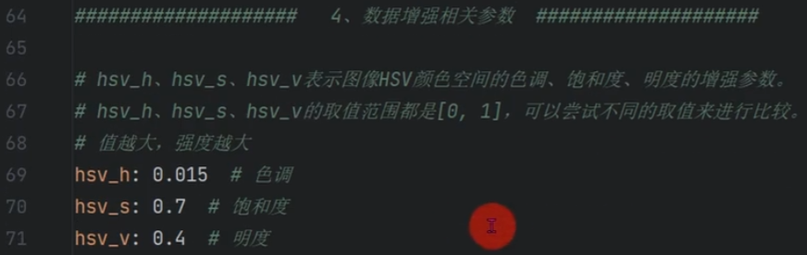

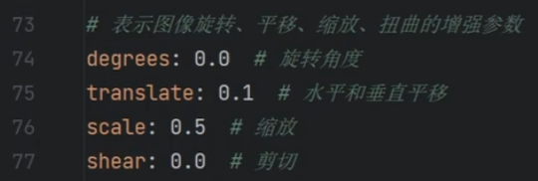

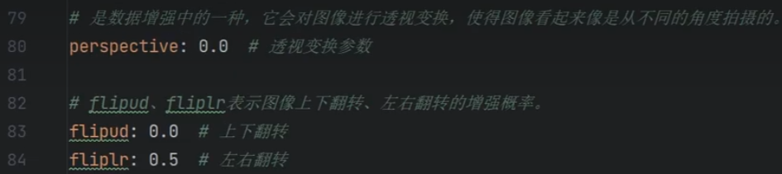

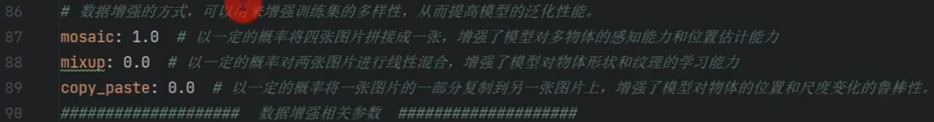

## 4)修改train.py的参数

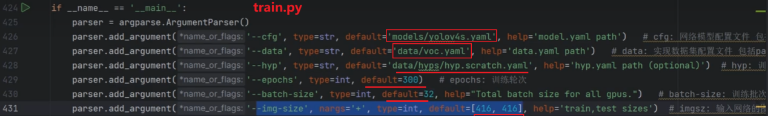





4)忘了安装的依赖库tensorboard补充安装



## 5)setuptools库版本太高

运行train.py出错：

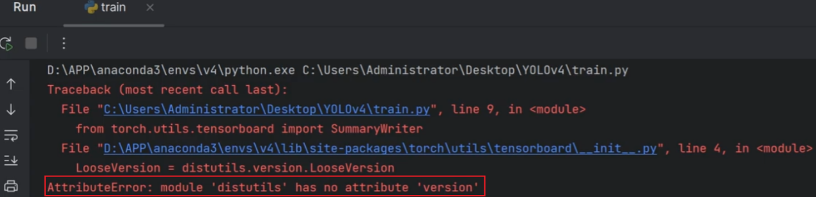

用conda list查看



实际requirements.txt中要求setuptools==59.5.0，所以



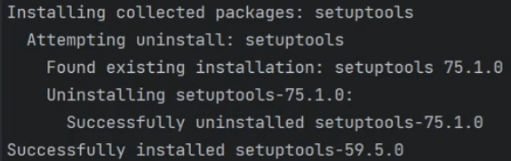

## 6)运行train.py

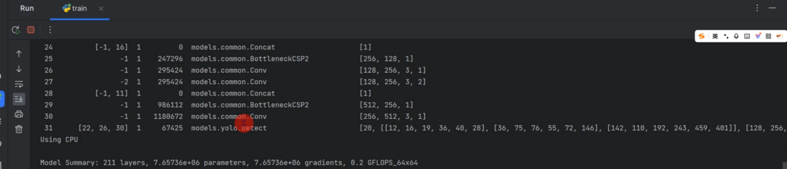





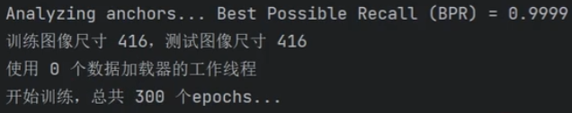



# 3.9、训练结果解析16:28

## 1)yolov4训练结果





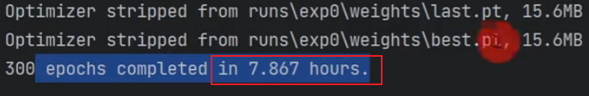

yolov3的训练结果

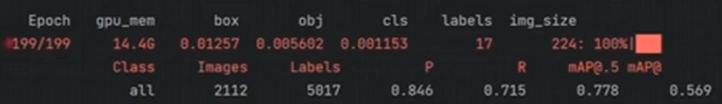

相比之下，yolov4 比yolov3效果好。

## 2)yolov4的训练成果物

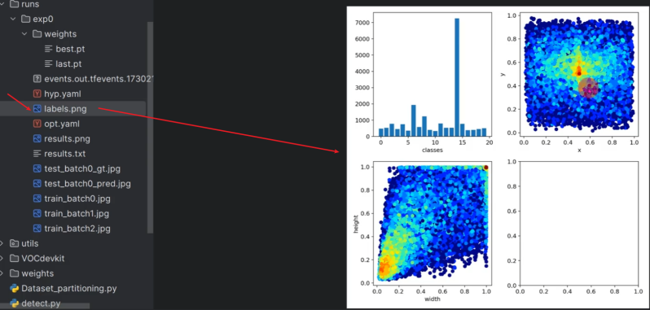

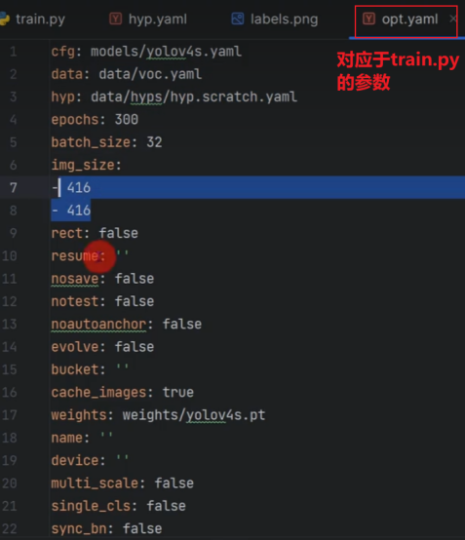

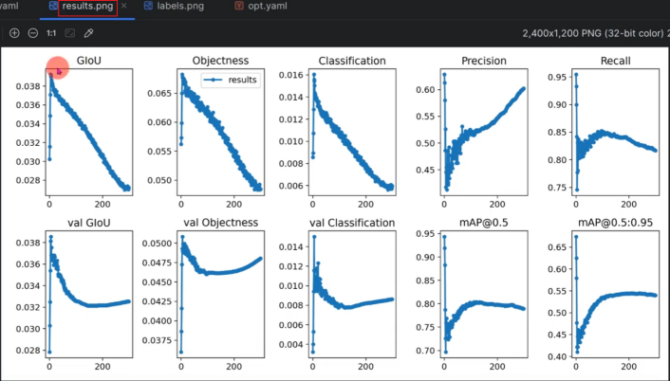

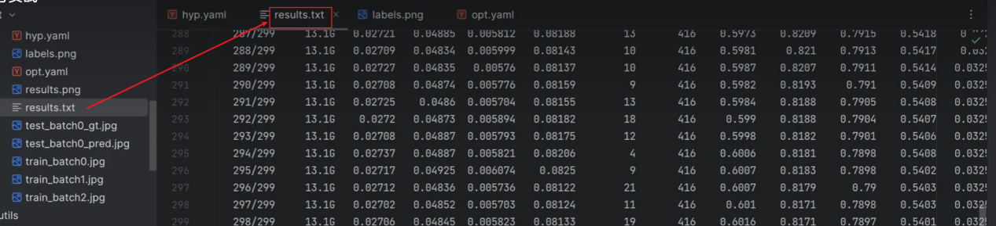

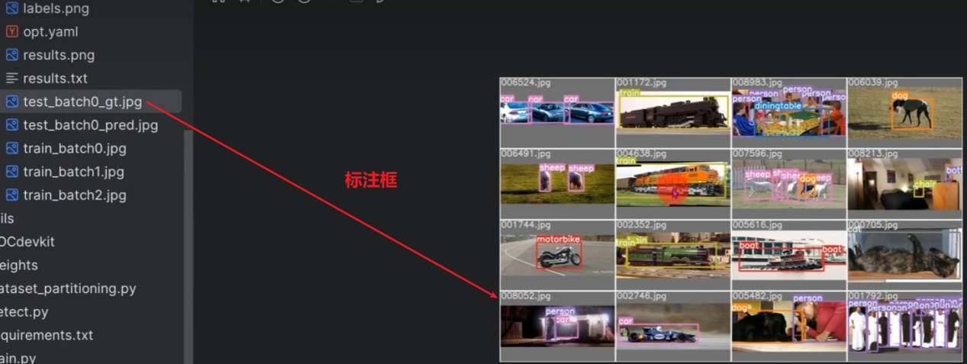

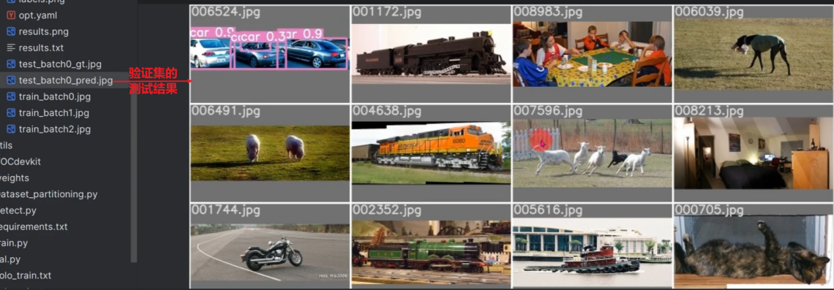

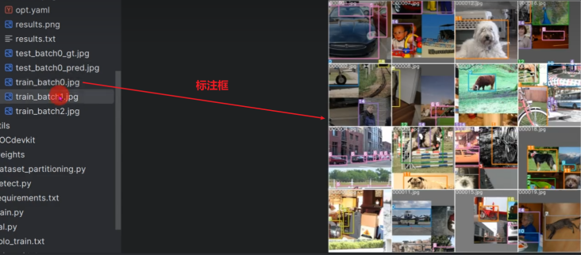

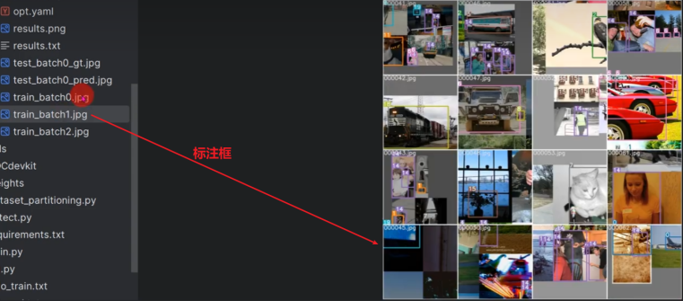

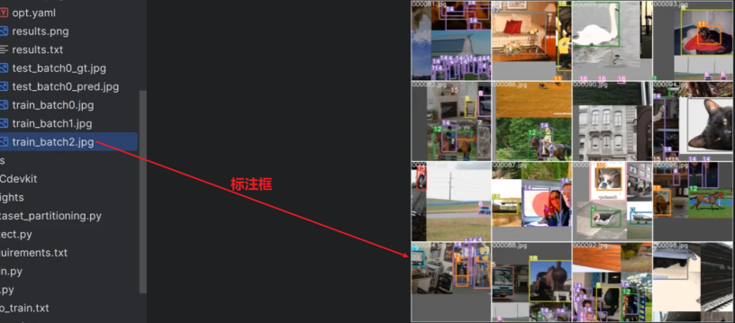

# 3.10、训练好的权重推理测试15:19

<https://www.bilibili.com/video/BV1kzDEYdE3i?spm_id_from=333.788.videopod.episodes&vd_source=4212b105520112daf65694a1e5944e23&p=37>

## detect.py 进行推理1

detect.py 参数设置

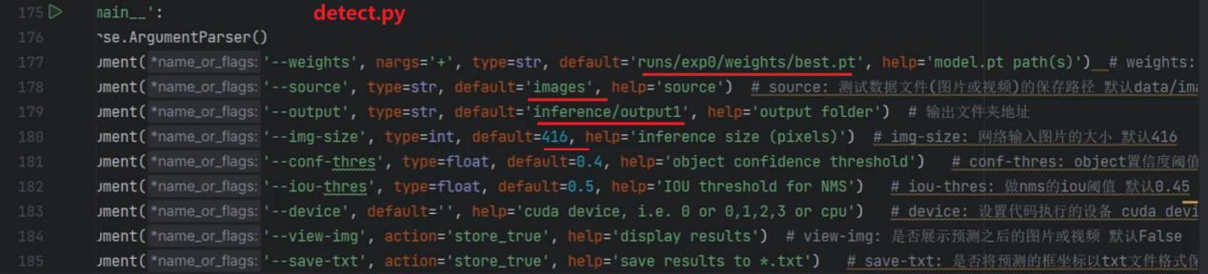

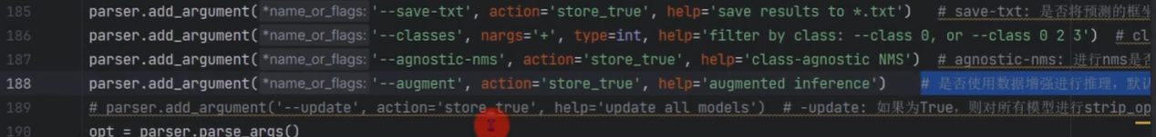

运行detect.py

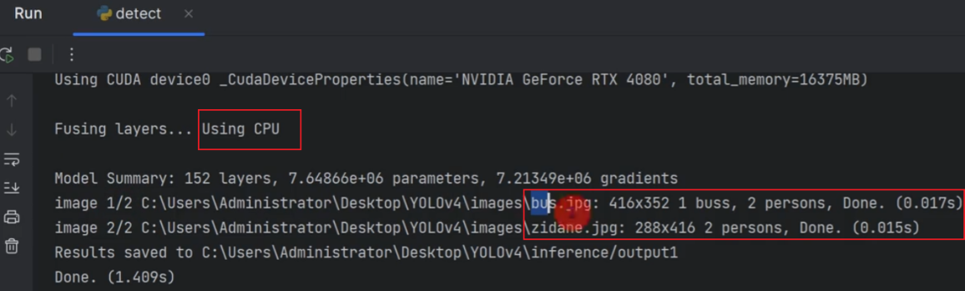

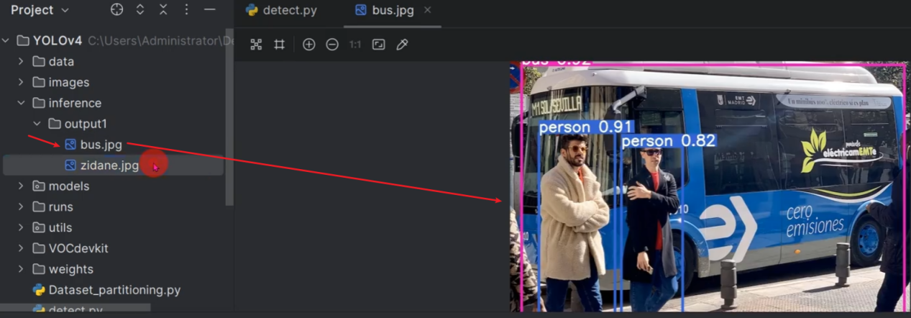

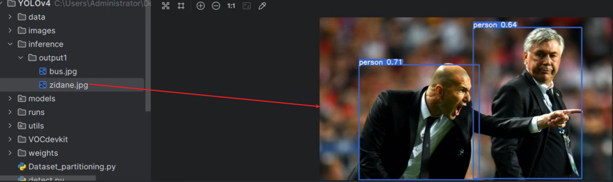

## 2）detect.py 进行推理2

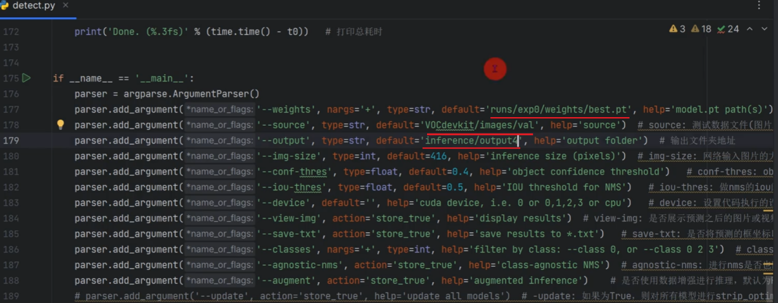

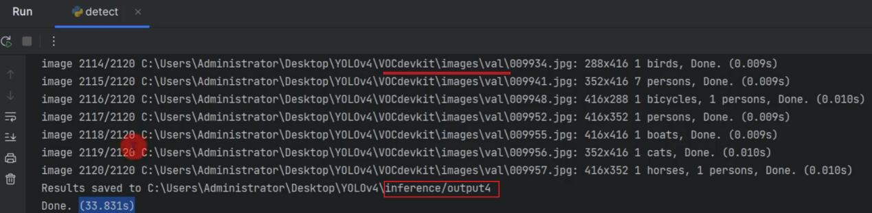

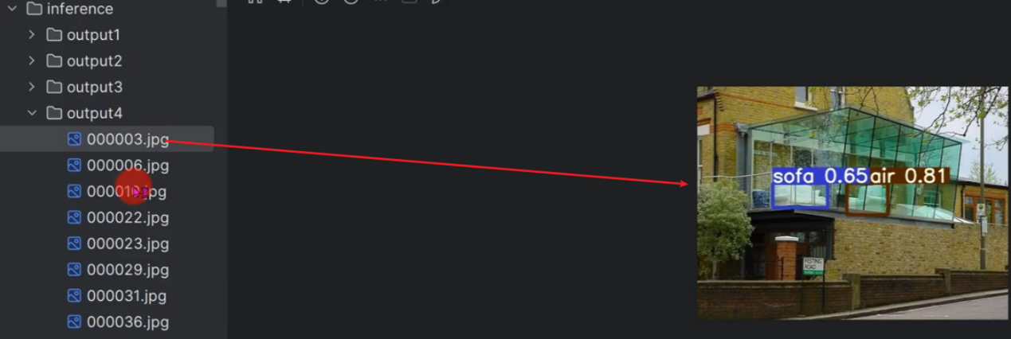

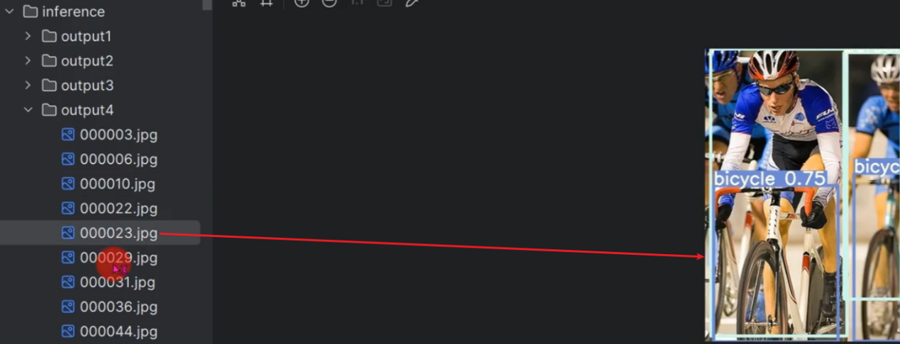

## 3)视频推理

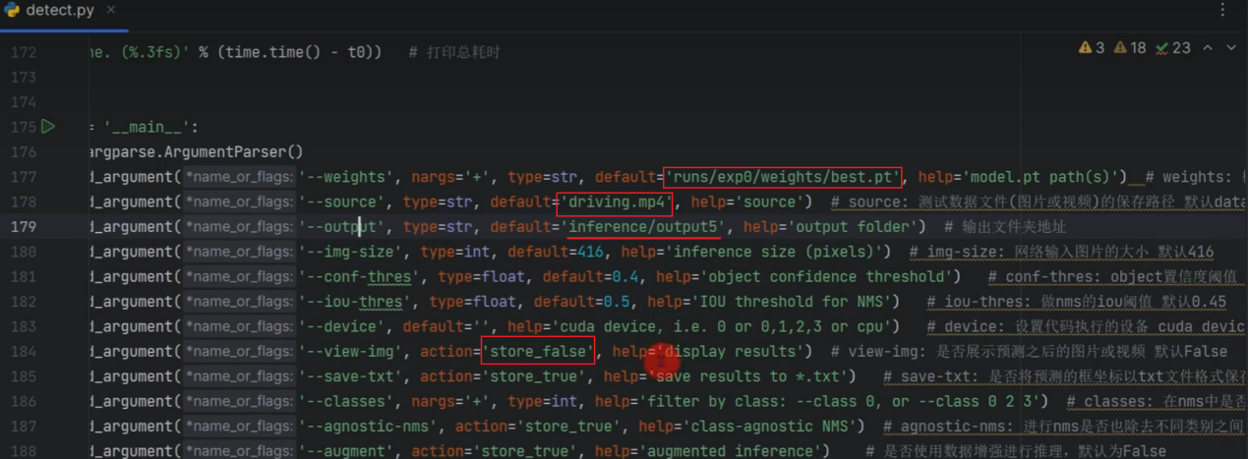

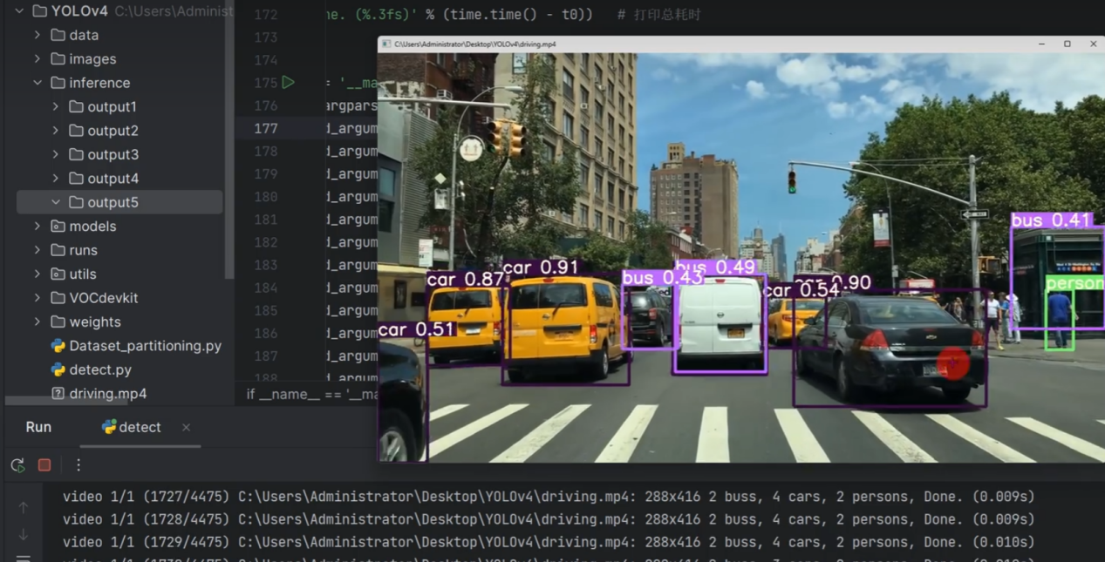

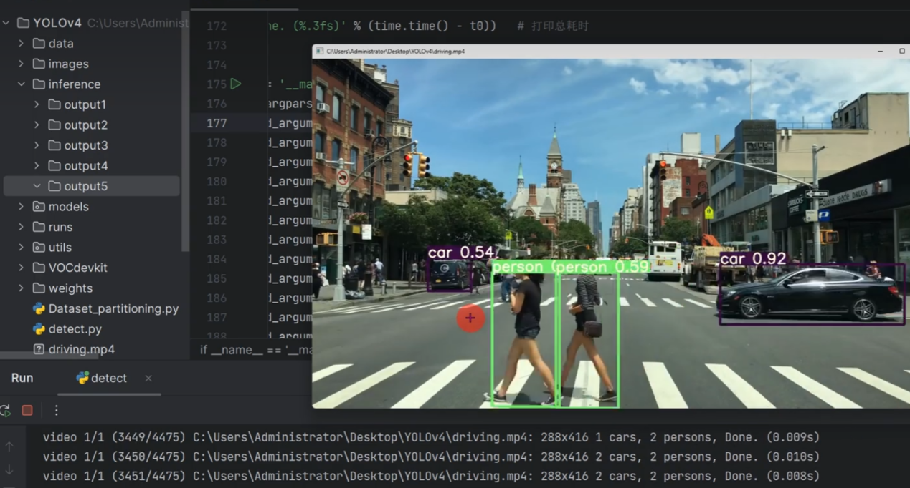

## 4)摄像头推理检测

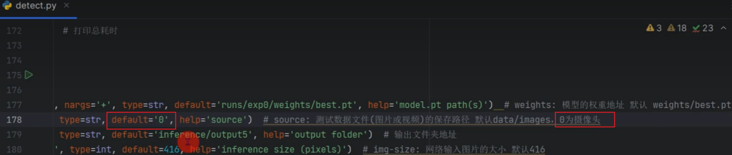

# 3.11、训练核心参数代码解析

24:58

<https://www.bilibili.com/video/BV1kzDEYdE3i?spm_id_from=333.788.videopod.episodes&vd_source=4212b105520112daf65694a1e5944e23&p=38>

train.py

注：yolov4s.yaml和voc.yaml和超参数配置文件hyp.scratch.yaml的代码 见《3.8、yolov4训练自己的数据集》

## 1)train.py的参数代码

425-432行：

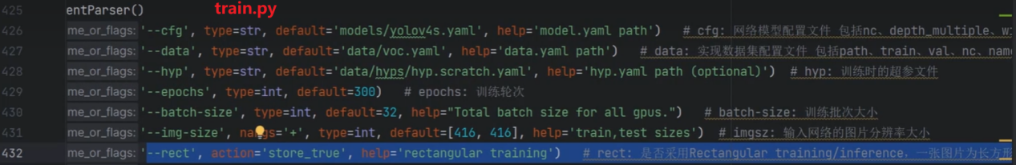

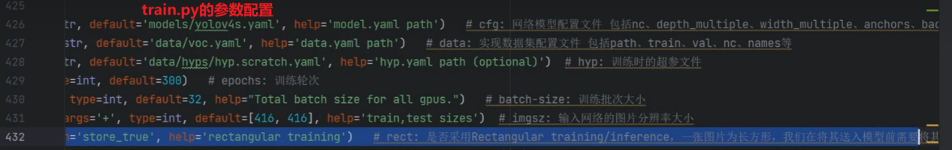

关于--rect参数，action=’store_false’表示开启（ 奇怪的代码）

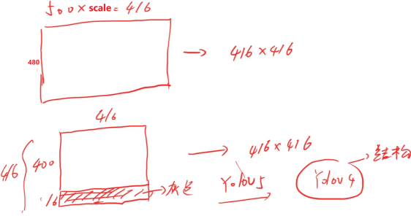



断点续训参数--resume







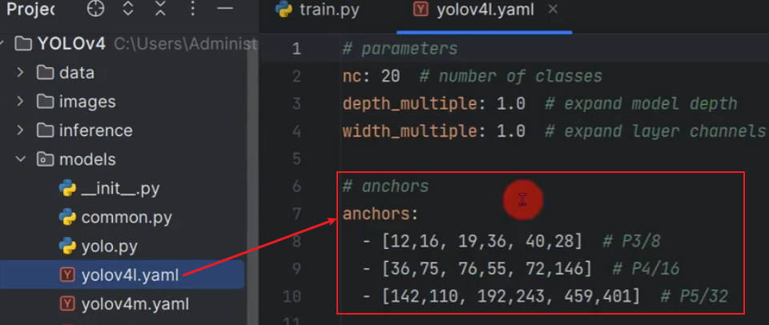

action=’store_false’表示开启。



关于--cache-images，action=’store_false’表示开启，开启后会产生cache文件

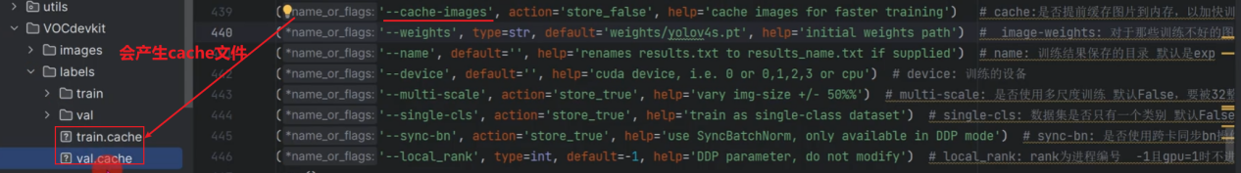

439行--446行

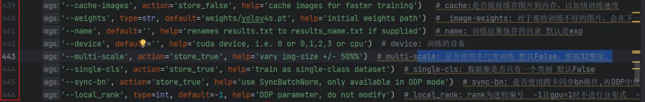

--weight是预训练权重文件配置项；--resume是断点权重设置项、

14:53

## 2)断点续训

--resume参数

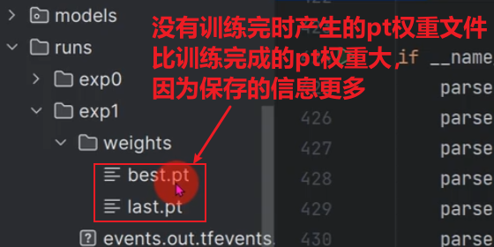

断点权重文件是last.pt

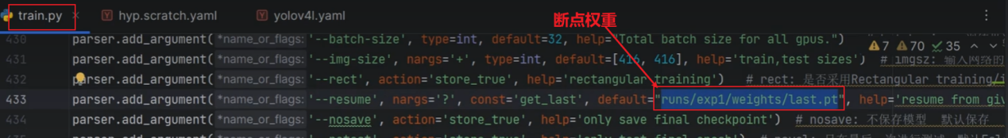

--weight是预训练权重文件配置项；--resume是断点权重设置项；

正常来说，断点权重 比 预训练权重 优先级高；但是yolov4的代码有bug，所以删掉--weight的default参数里的预训练权重文件路径后才能用断点续训。



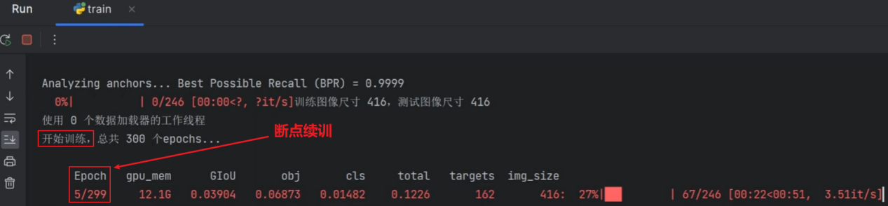

3)无预训练权重和断点权重情况下训练

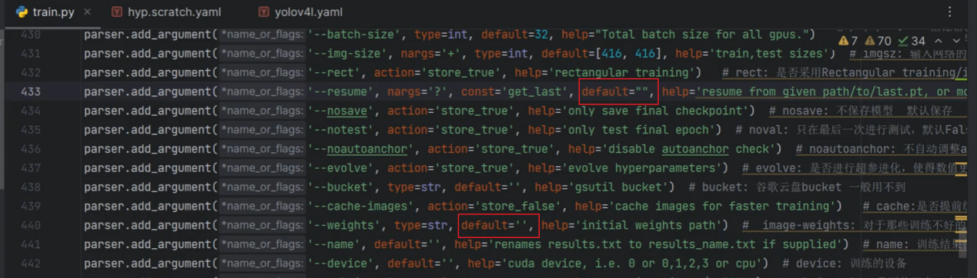

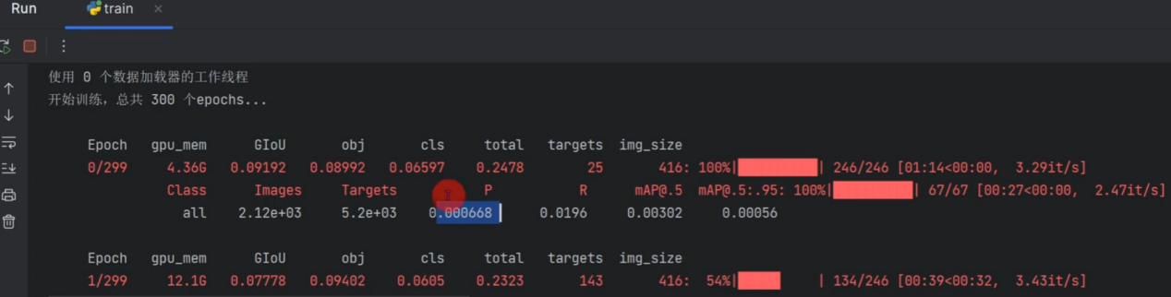

# 3.12、测试代码参数代码解析

06:43

模型验证代码val.py的核心参数讲解1)val.py的核心参数相关代码









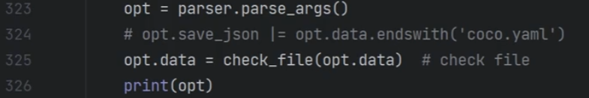

## 2)运行val.py

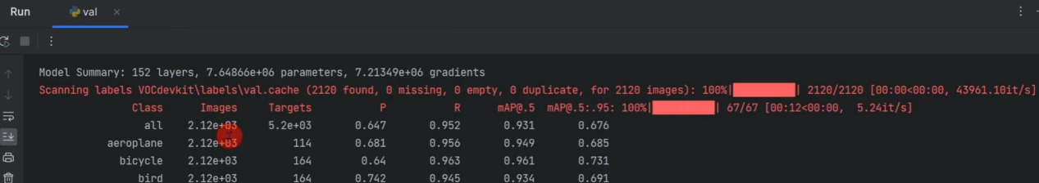

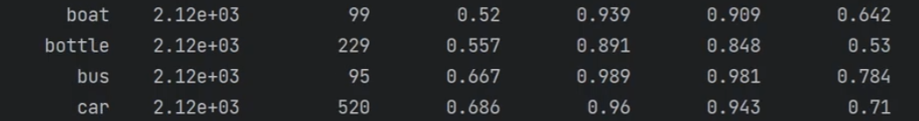

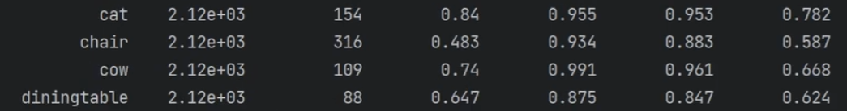





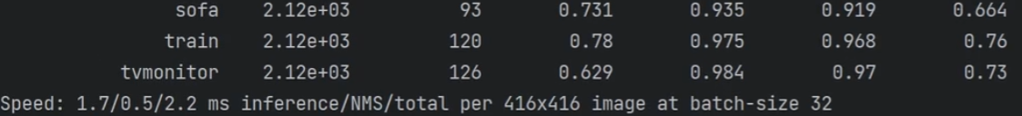

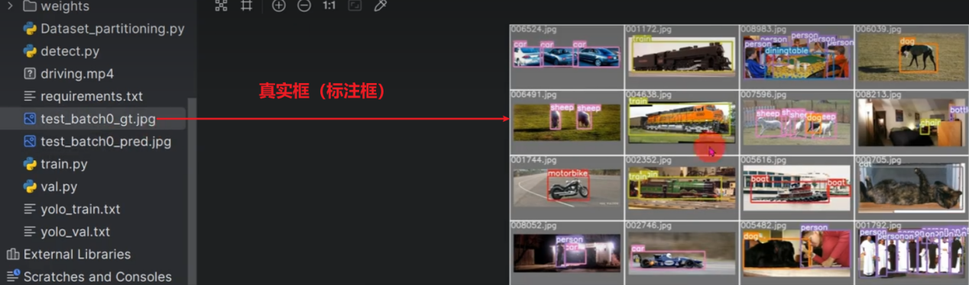

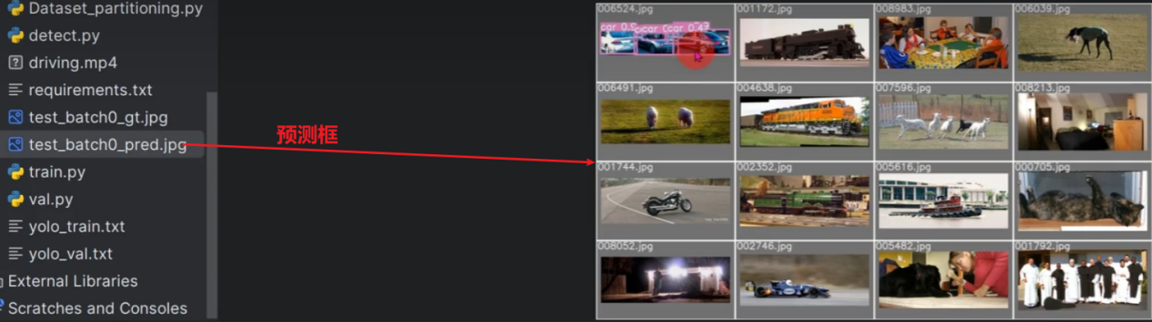

## 3)如果--task是study



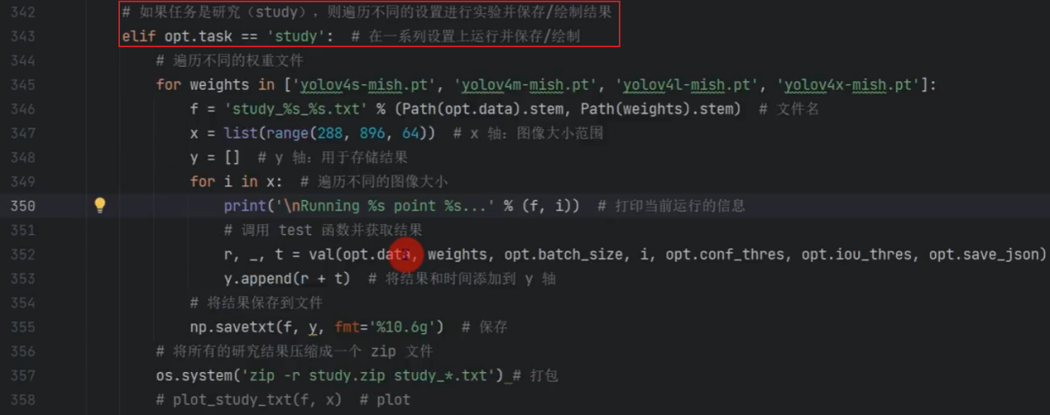

# 3.13、yolov4模型结构代码整体解析

08:51

注：yolov4s.yaml和voc.yaml和超参数配置文件hyp.scratch.yaml的代码 见《3.8、yolov4训练自己的数据集》

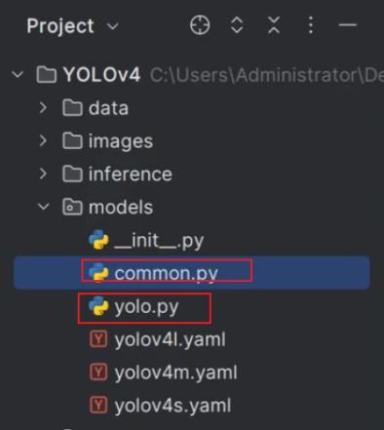

## 1)models/common.py完整代码

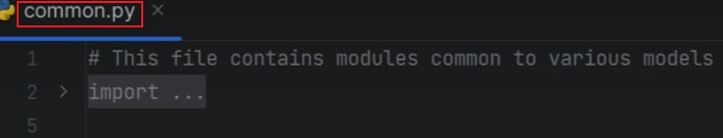

class Mish

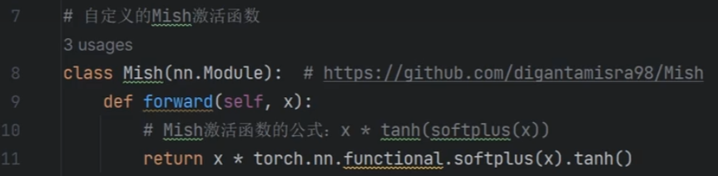

函数autopad

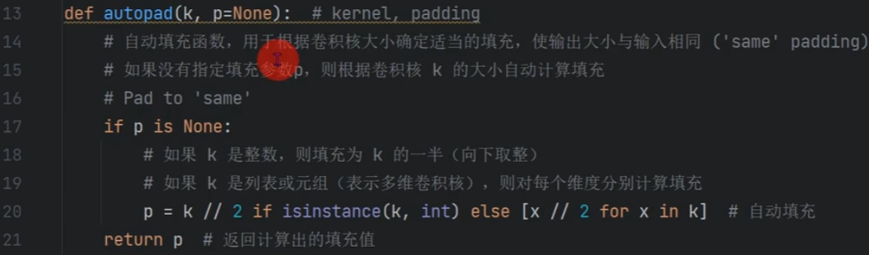

Class Conv

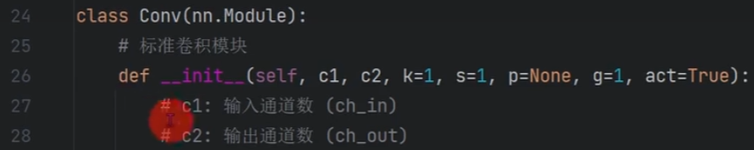

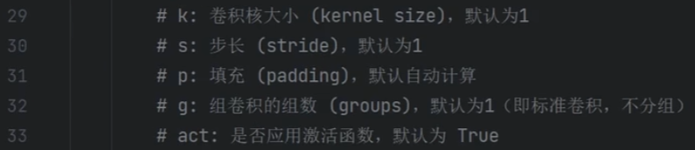

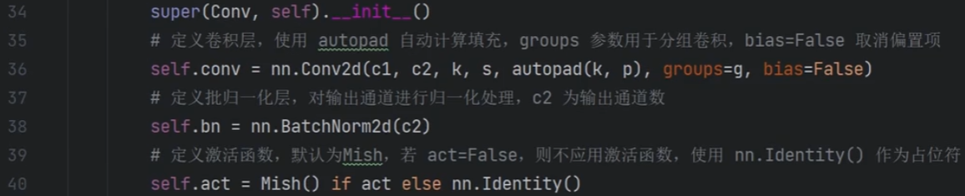

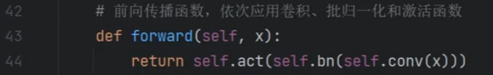

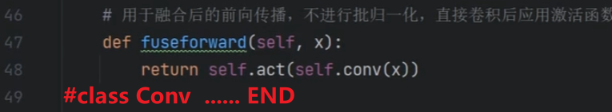

DWConv函数

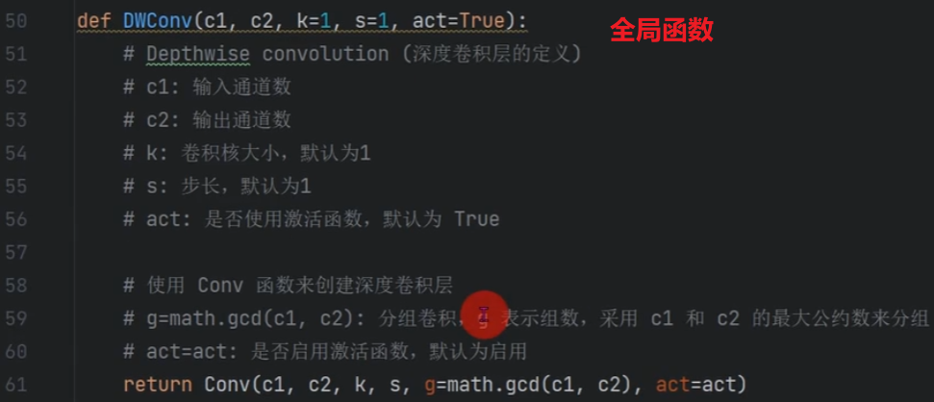

class Bottleneck

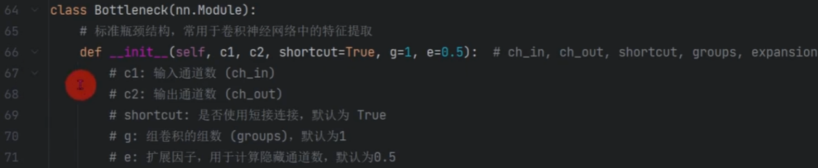



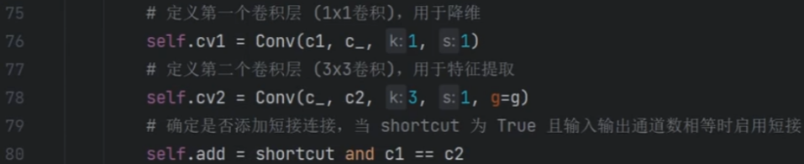

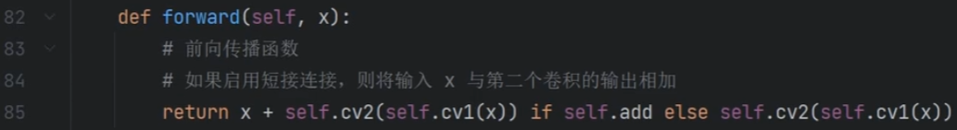

class BottleneckCSP(nn.Module):

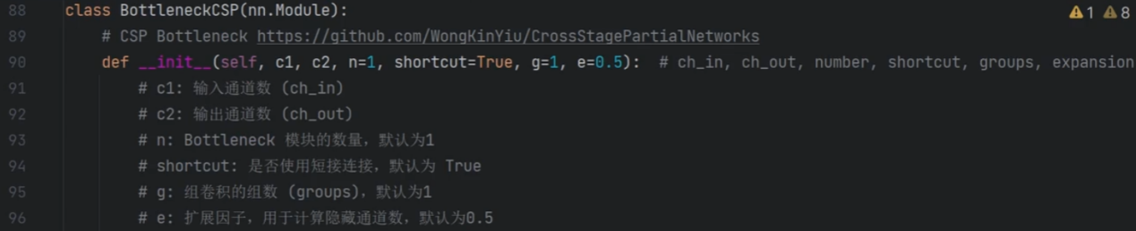

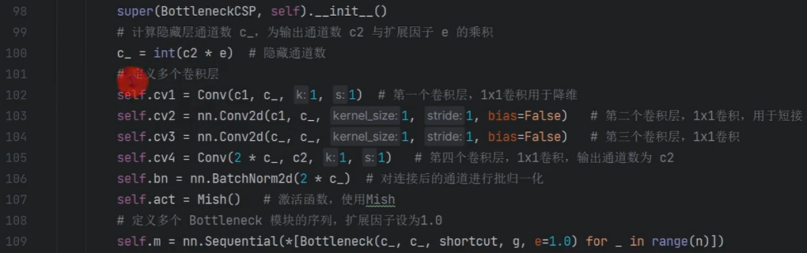

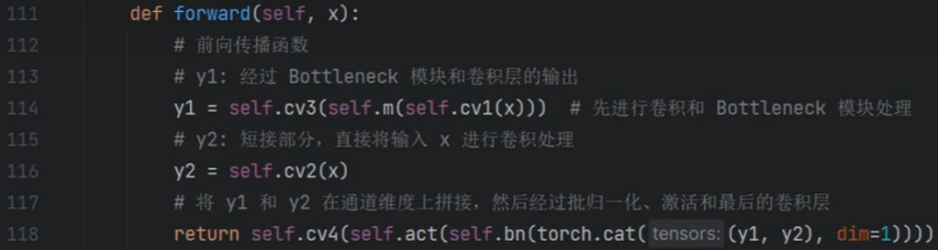

class BottleneckCSP2(nn.Module)

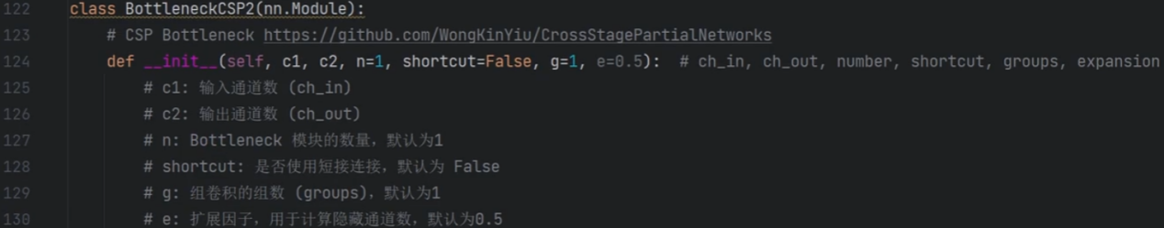

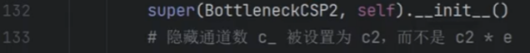

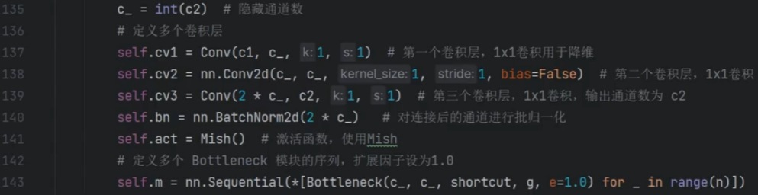

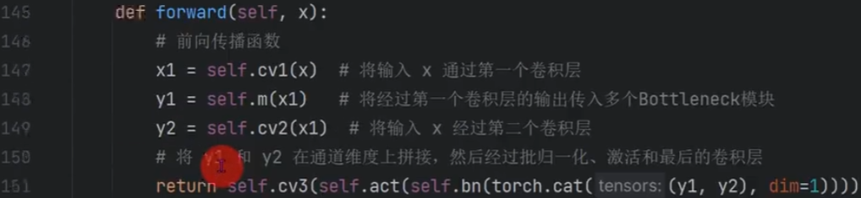

class SPP(nn.Module):

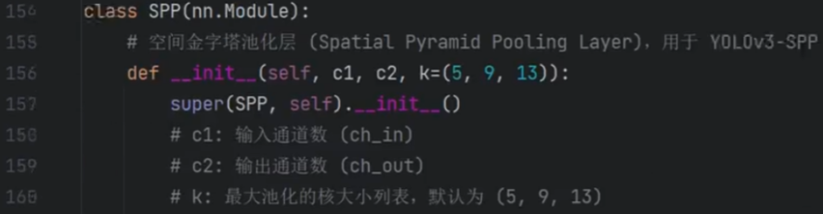

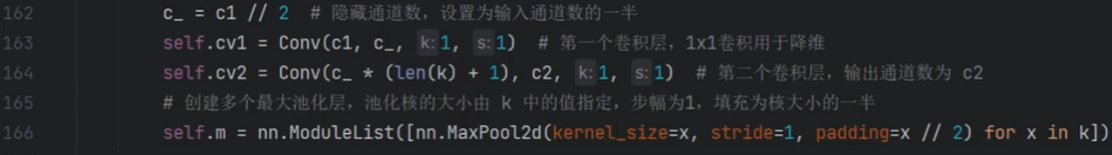

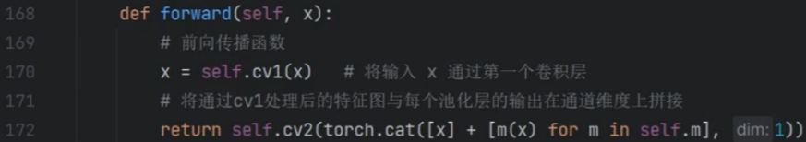

class Concat(nn.Module)

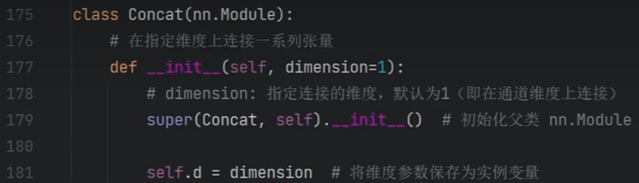

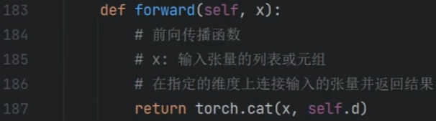

class Flatten(nn.Module)

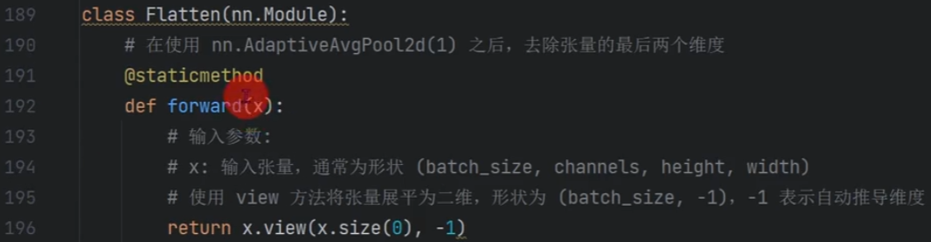

## 2)yolo.py部分代码

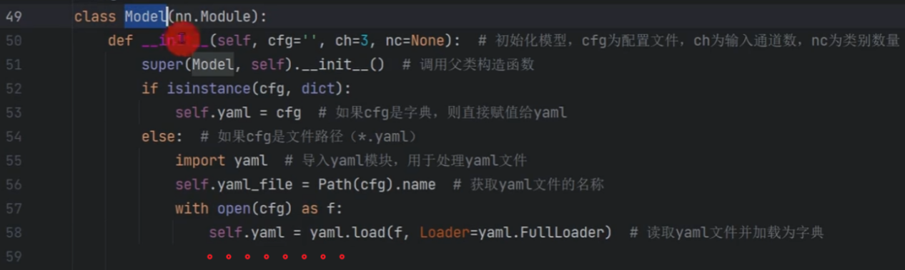

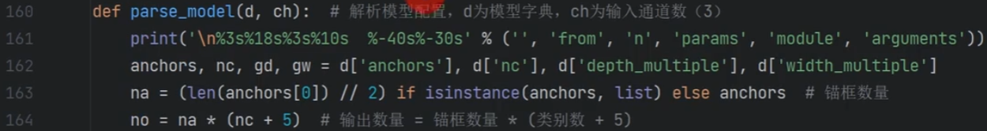

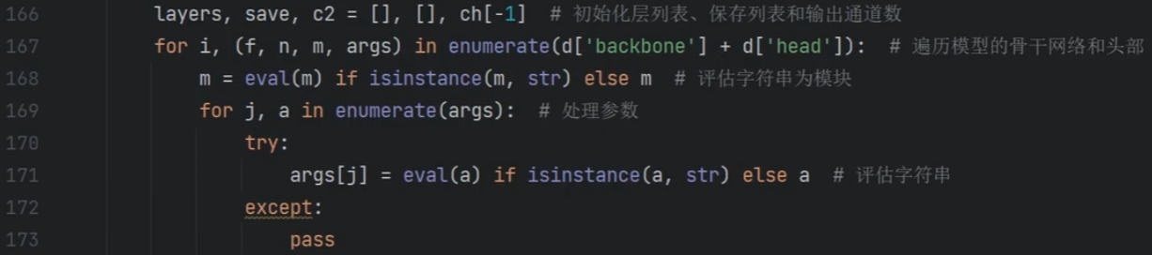

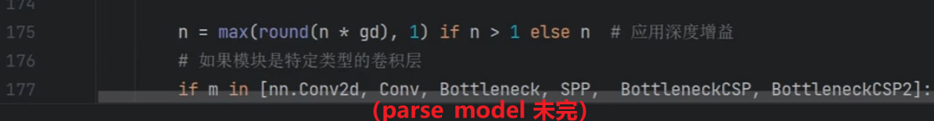



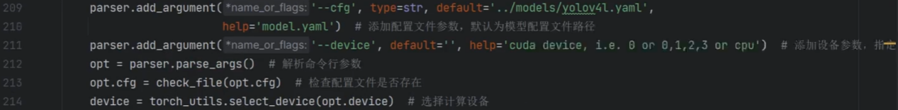

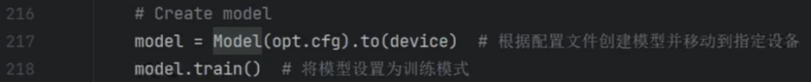

## 3)运行yolo.py

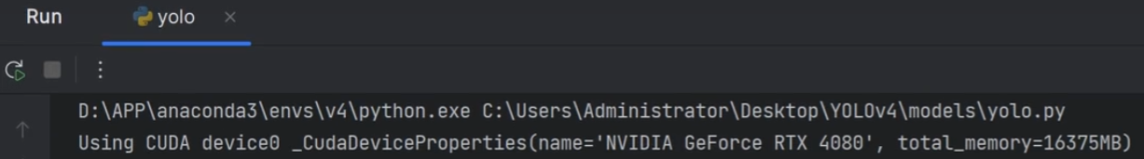

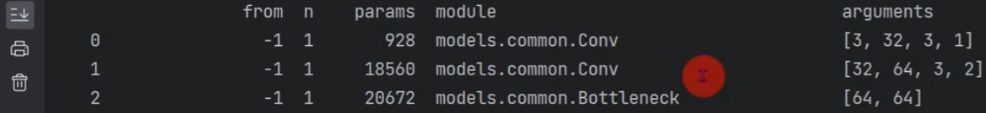

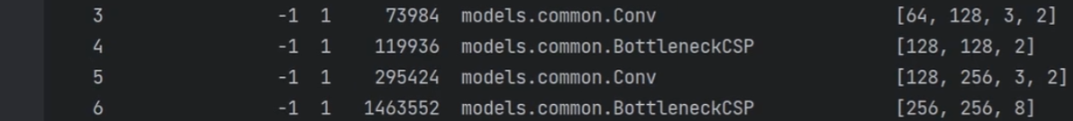

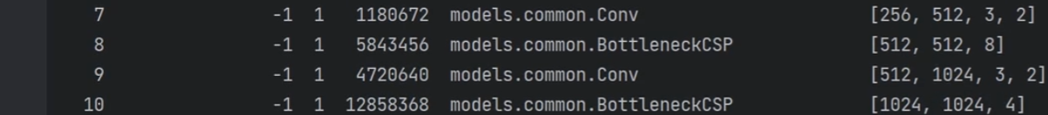

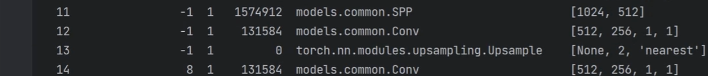

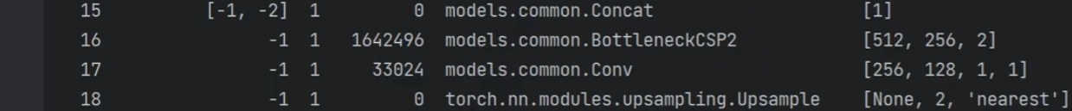

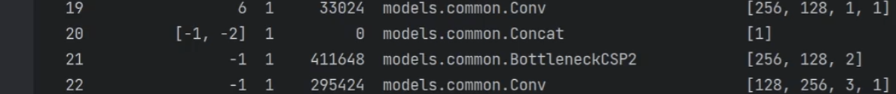

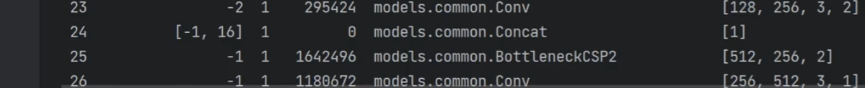



# 3.14、Conv模块和Bottleneck模块代码解析

13:43

## 1)models.common.Conv

注：models.common完整代码见《3.13、yolov4模型结构代码整体解析》1)models/common.py完整代码

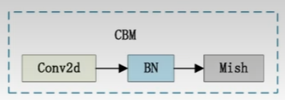











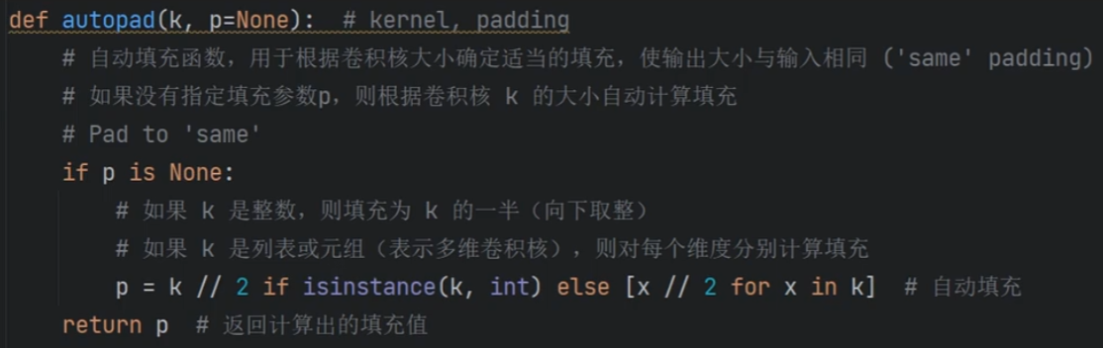

## 2)残差模块Bottleneck

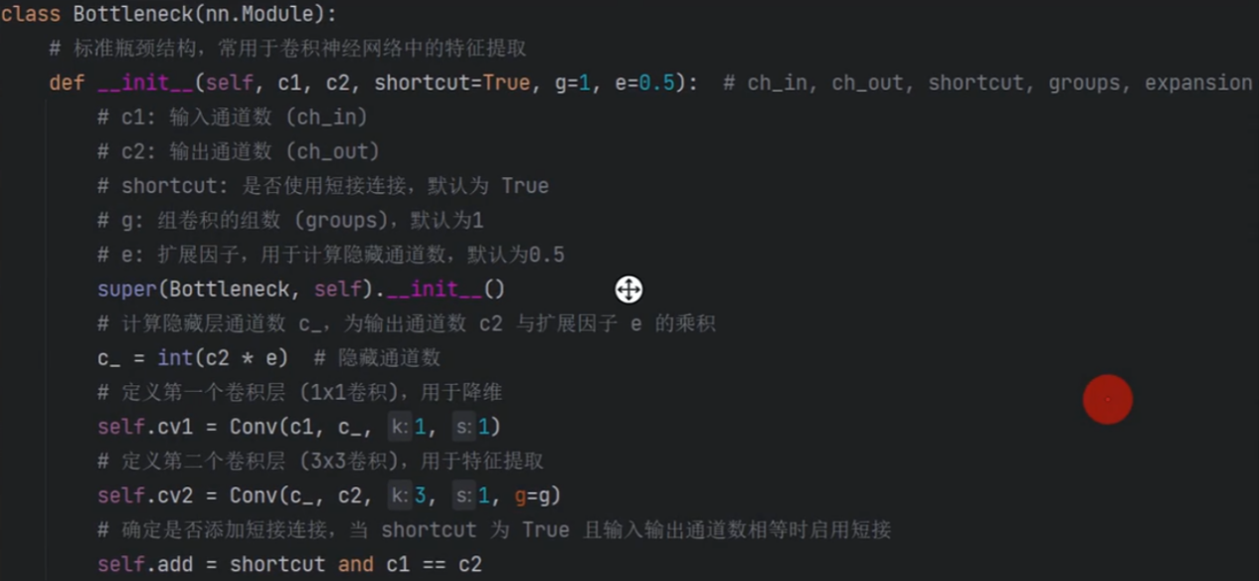

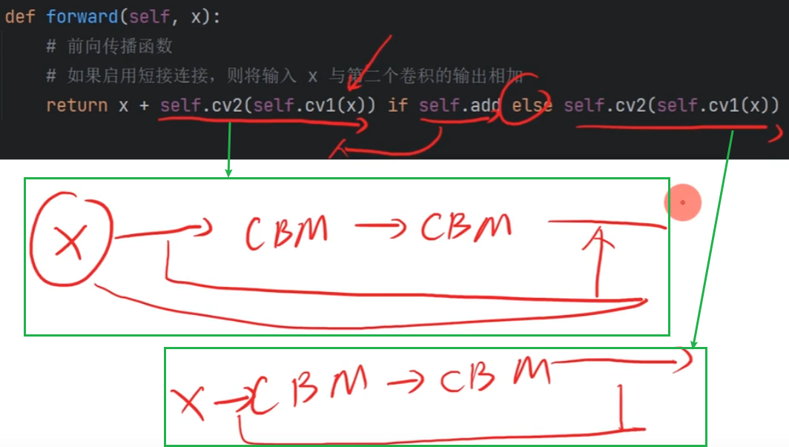

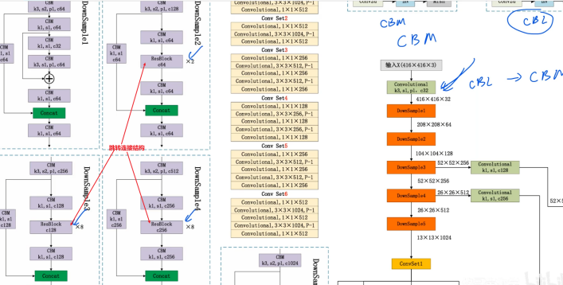

# 3.15、BottleneckCSP模块代码解析

12:36

<https://www.bilibili.com/video/BV1kzDEYdE3i?spm_id_from=333.788.videopod.episodes&vd_source=4212b105520112daf65694a1e5944e23&p=42>

Yolov4代码中只用CBM模块，没有CBL。

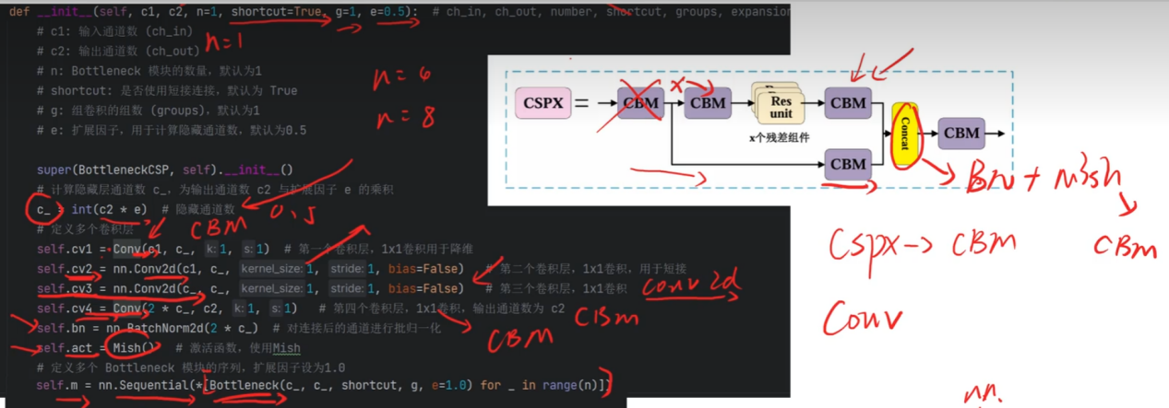

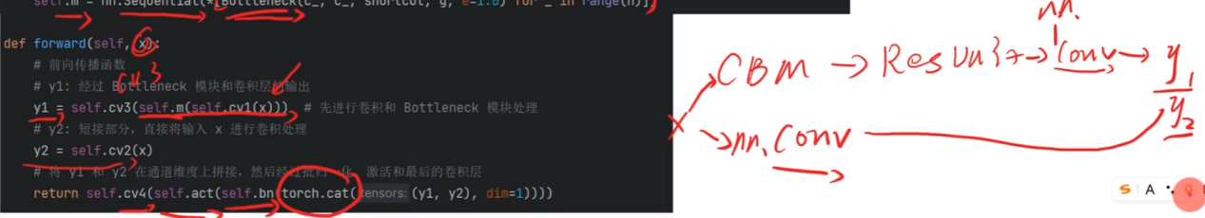

# 3.16、yolov4主干网络模型代码解析

23:27

<https://www.bilibili.com/video/BV1kzDEYdE3i?spm_id_from=333.788.videopod.episodes&vd_source=4212b105520112daf65694a1e5944e23&p=43>

这里分析backbone部分。

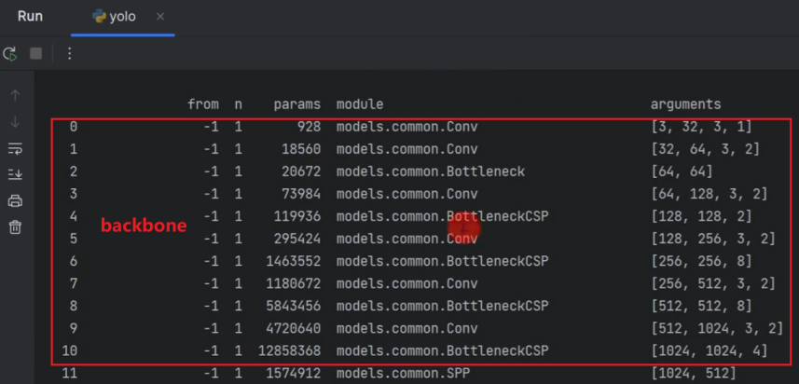

## 1)yolov4l.yaml的backbone

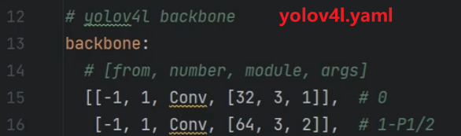

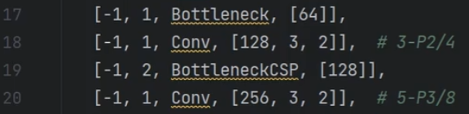

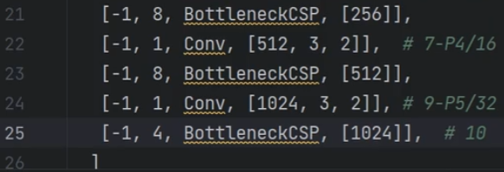

## 2)代码中的CSP1

代码中的CSP1，即DownSample1， 实际是 CBM + Res Unit结构。

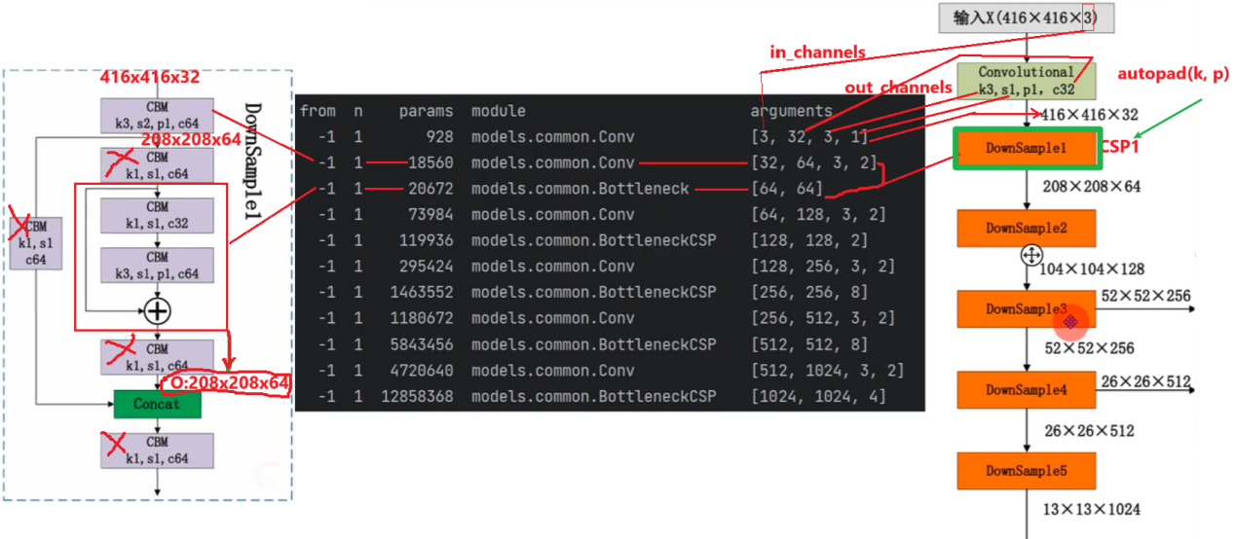

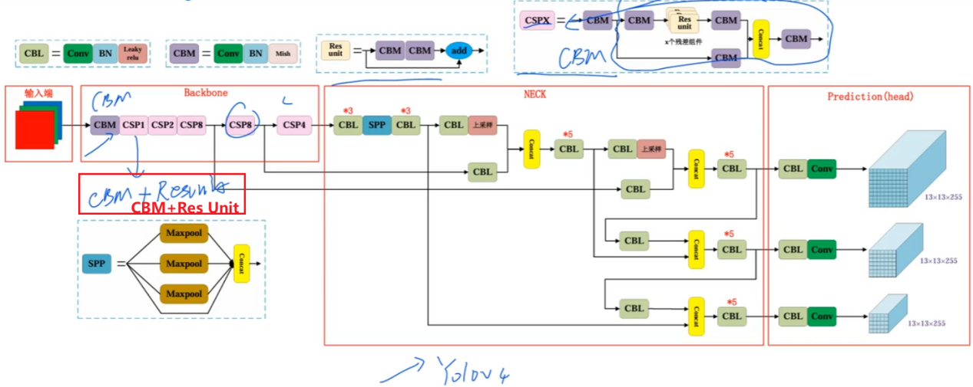

## 3)代码中的CSP2



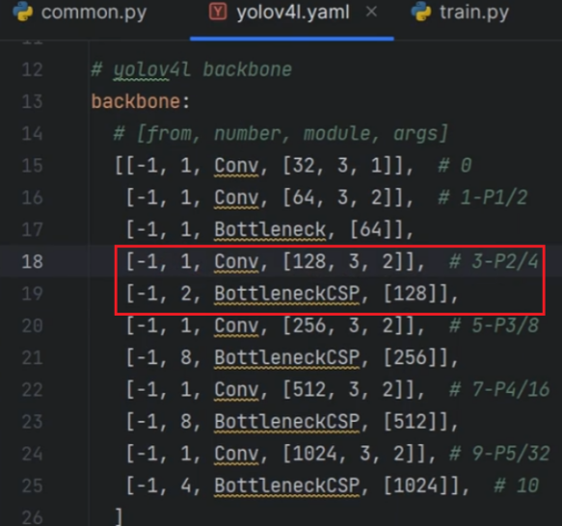

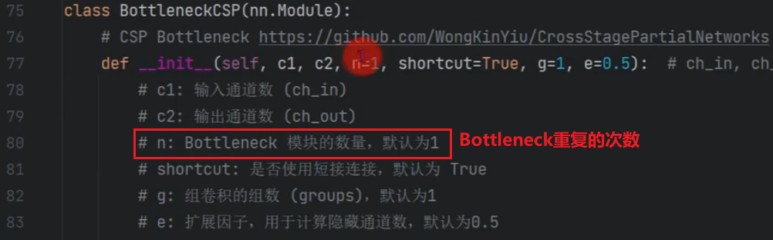

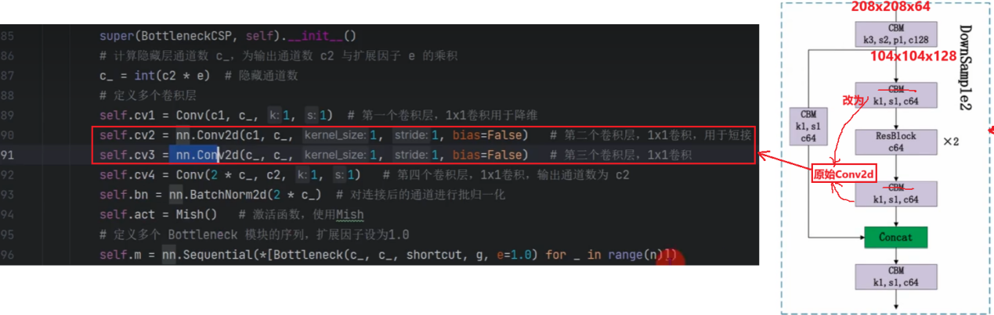

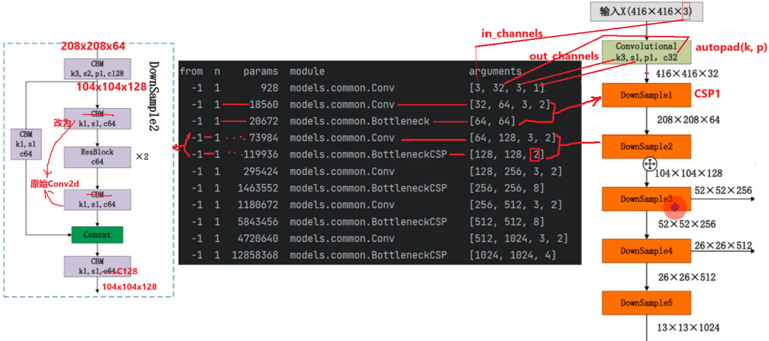

## 4)代码中的CSP8

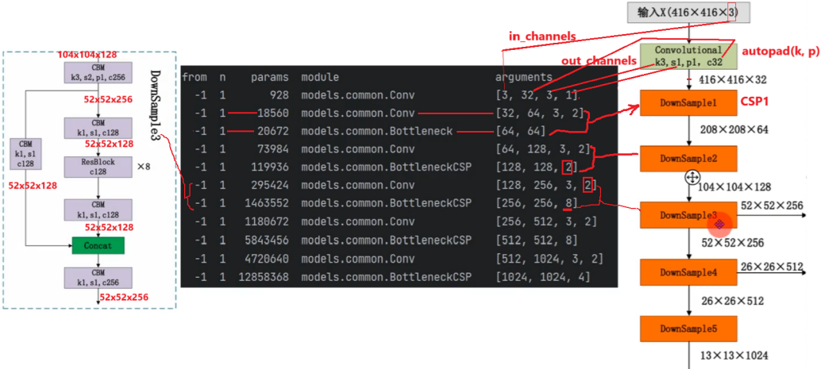

## 5)所有的CSPx

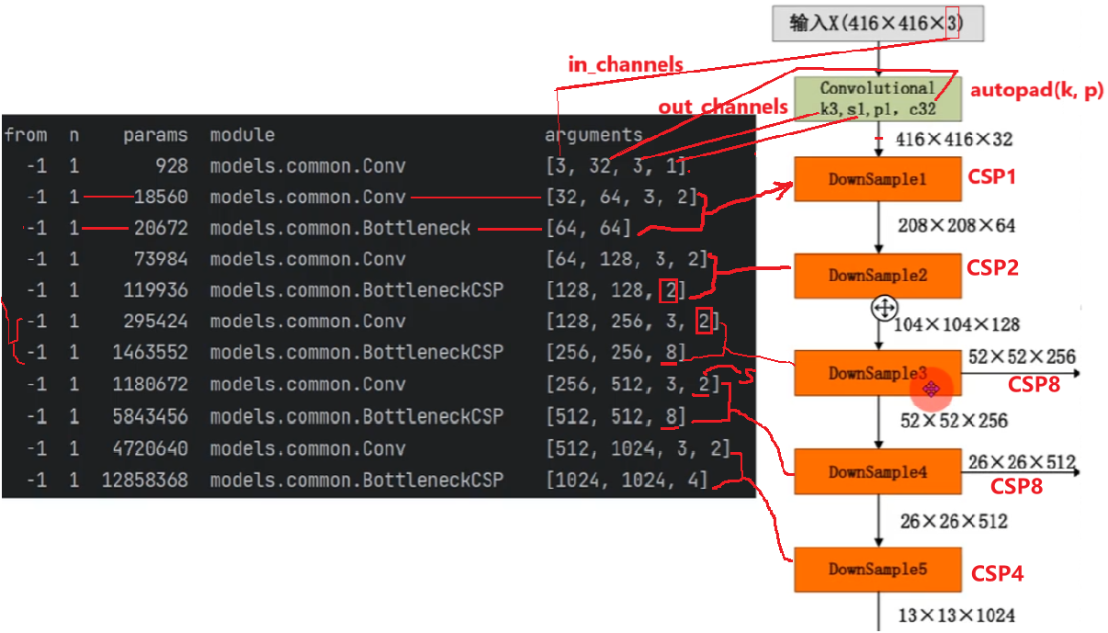

# 3.17、SPP模块代码分析

07:55

## 1)SPP结构和yolov4网络模型框架

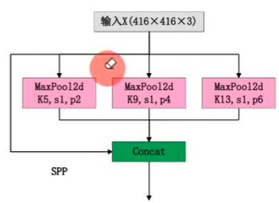

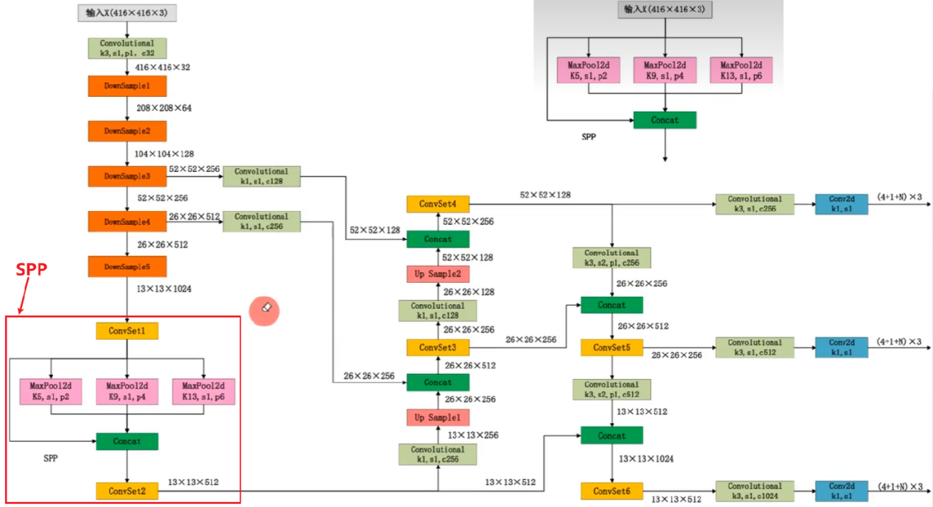

## 2)yolov4l.yaml的SPP

yolov4l.yaml中 head部分实际上是 网络结构图中 neck 和head的和。Backbone的输出就是head的SPP的输入。



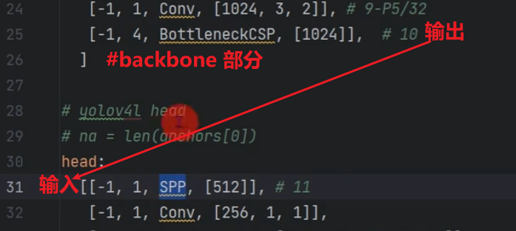

注：完整的yolov4l.yaml中 head部分代码见《3.18、颈部模块代码解析》1)yolov4l.yaml的head。

## 3)SPP的类代码及其结构图

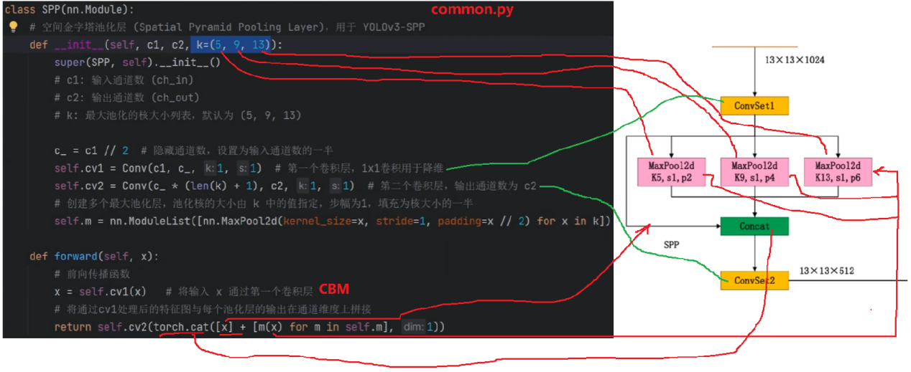

# 3.18、颈部模块代码解析27:30

## 1)yolov4l.yaml的head

yolov4l.yaml中 head部分实际上是 网络结构图中 neck 和head的和。





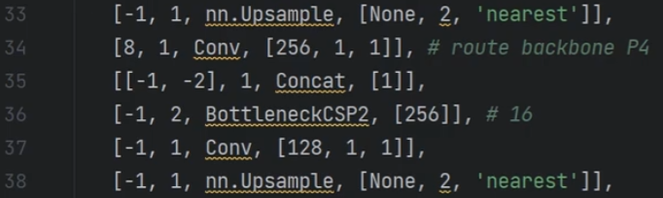

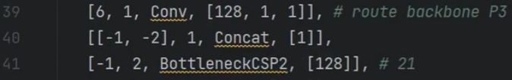

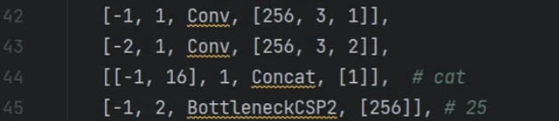

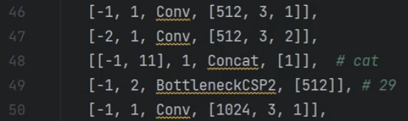



yolov4l.yaml中 head部分在yolo.py运行输出中对应部分

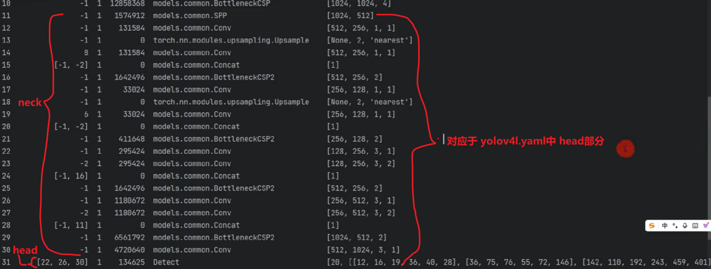

## 2)class BottleneckCSP2

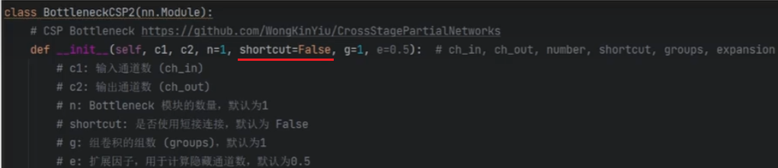

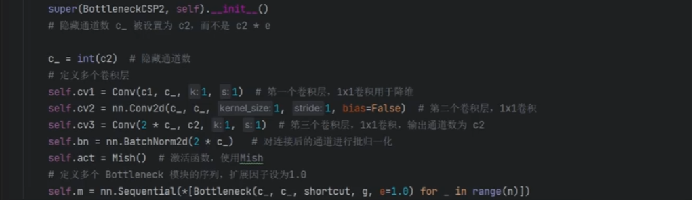

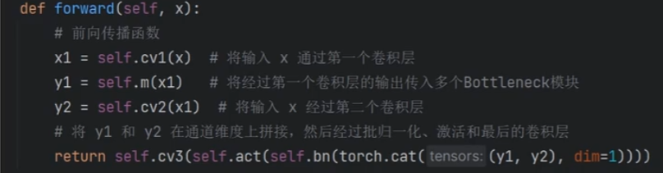

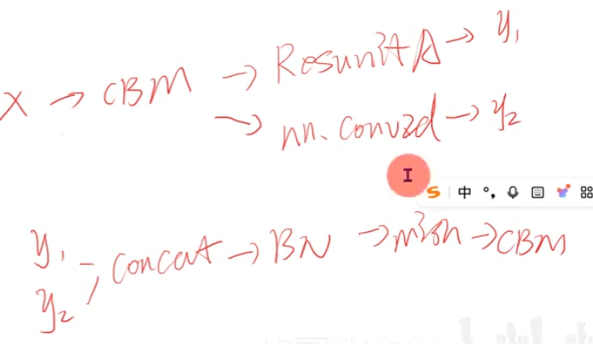

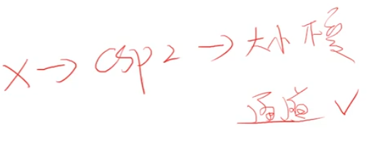

18:55

## 3)颈部模块代码解析

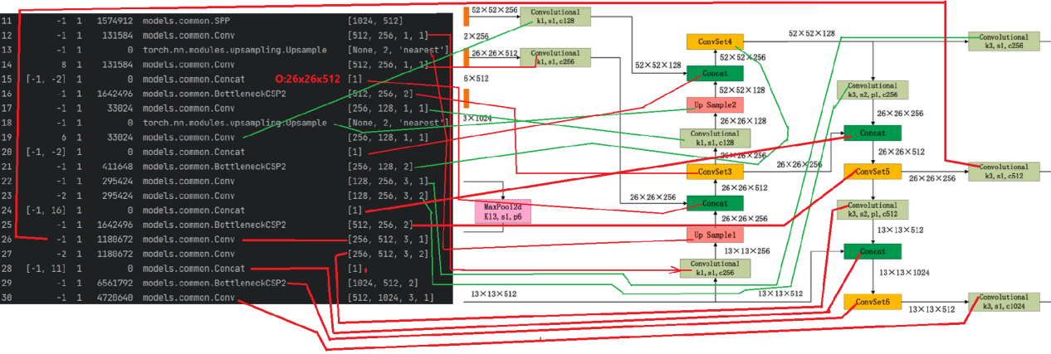

# 3.19、MAR20军用飞机数据集简介

07:13

## 1)MAR20 军用飞机检测数据集简介

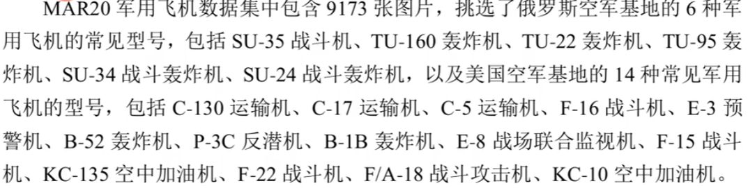

覆盖20个物体类别，每张图片的目标都标注了边界框和类别信息，适用于物体检测任务。

数据类型:图像(带有边界框标注)

任务:目标检测

类别数:20

图片数量:9173

标注:每张图片标注了目标类别及对应的边界框

**数据集包含的 20 个类别:**

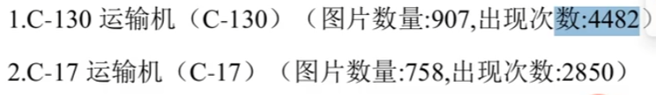

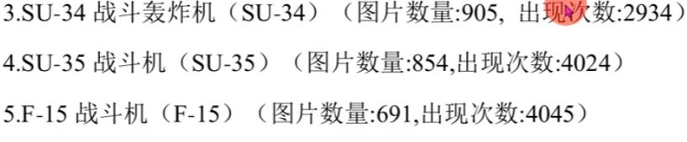

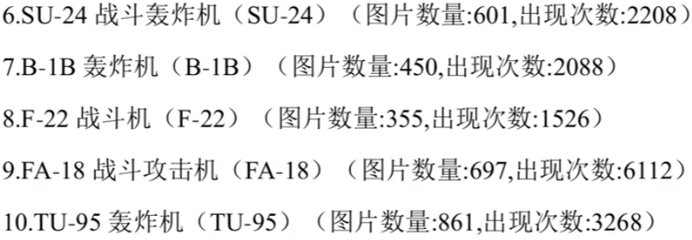

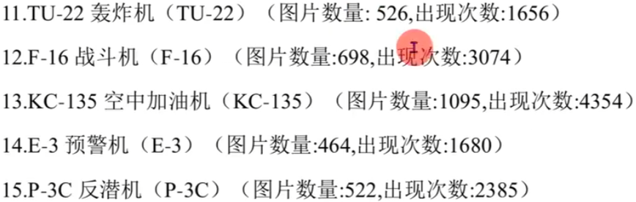

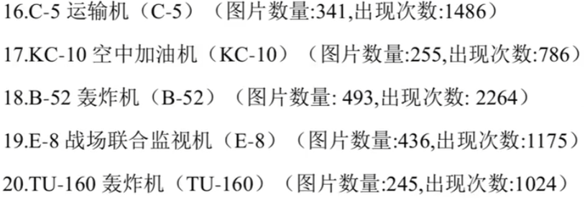

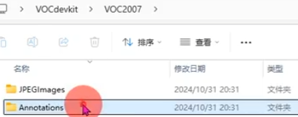

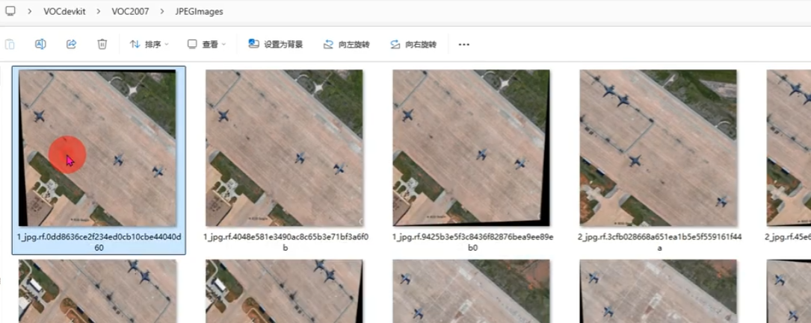

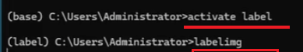

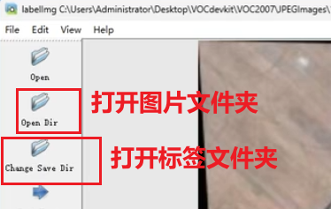

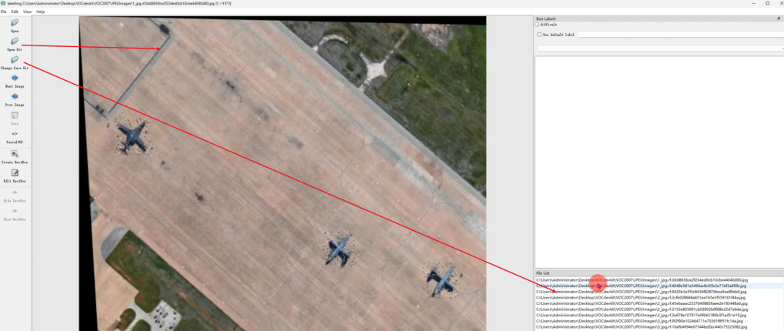

# 3.20、MAR20军用飞机模型训练

12:19

<https://www.bilibili.com/video/BV1kzDEYdE3i?spm_id_from=333.788.videopod.episodes&vd_source=4212b105520112daf65694a1e5944e23&p=47>

## 1)工程结构

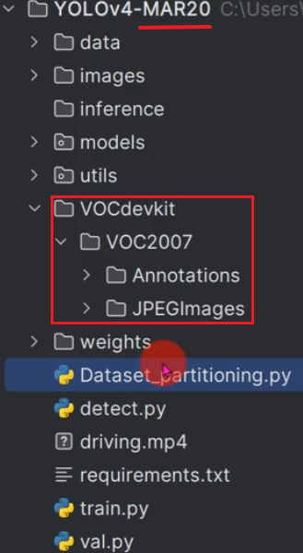

## 2)填充Dataset_partitioning.py中的类别列表

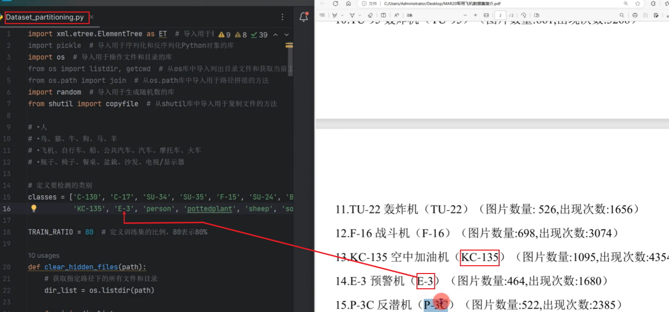

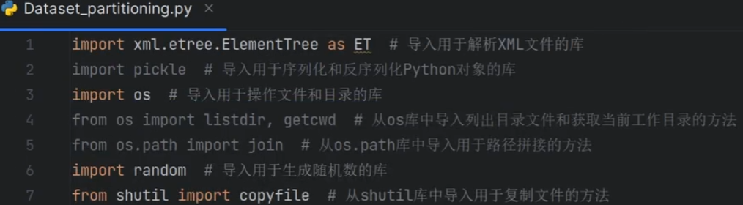



注：完整的Dataset_partitioning.py代码见 3.7

## 3)运行Dataset_partitioning.py划分数据集

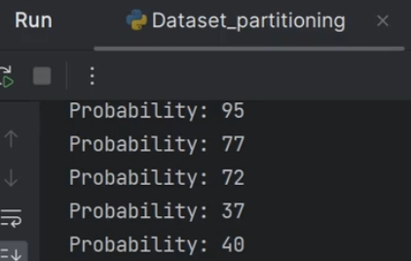

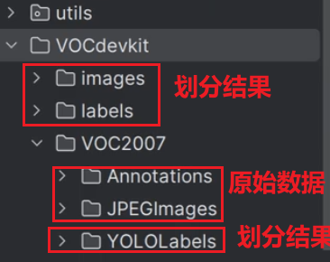

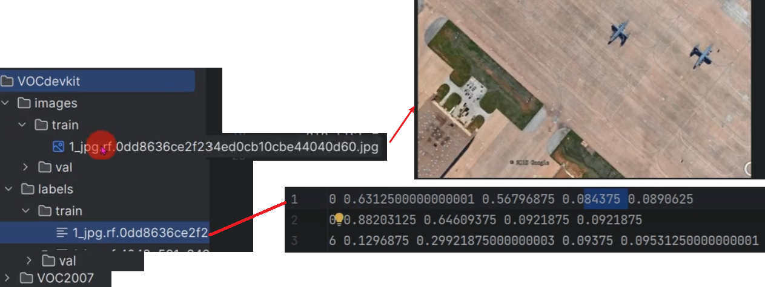

## 4）模型训练

拷贝voc.yaml改名为MAR20.yaml

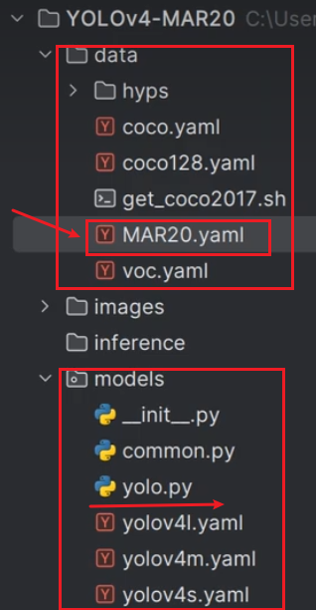

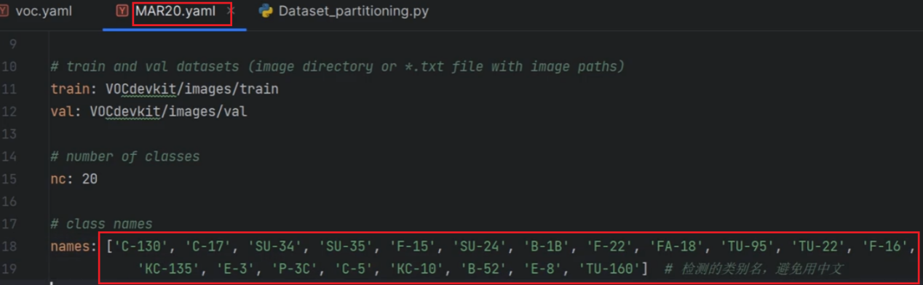

拷贝yolov4s.yaml改名为yolov4s-MAR20.yaml

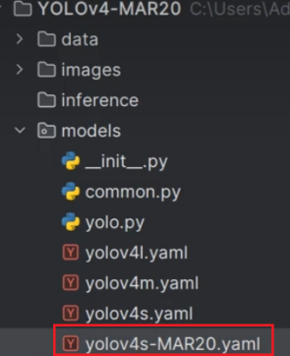

修改train.py的入口参数

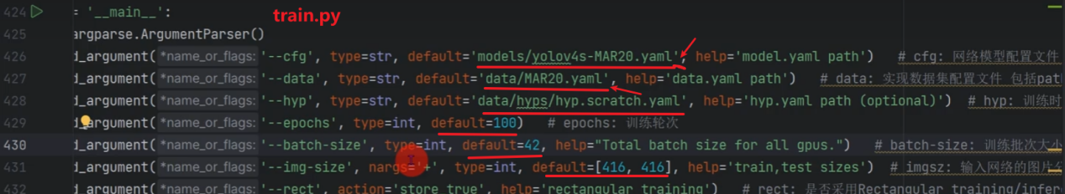



运行train.py

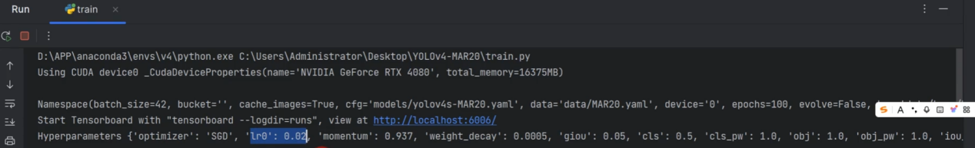

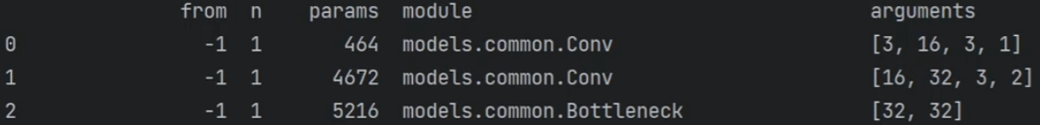

.......



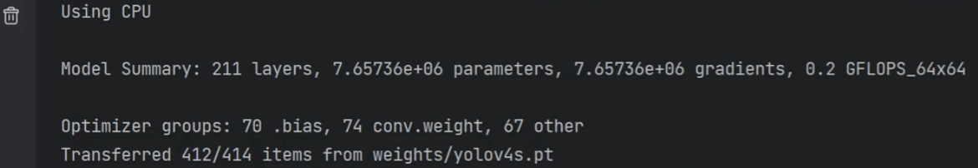

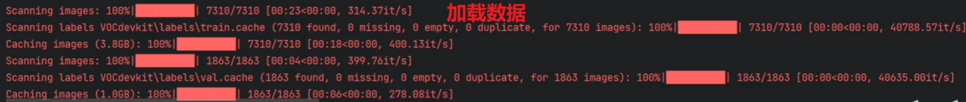

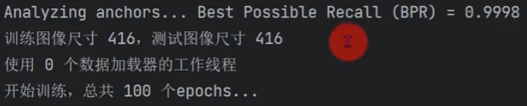



(未完待续)

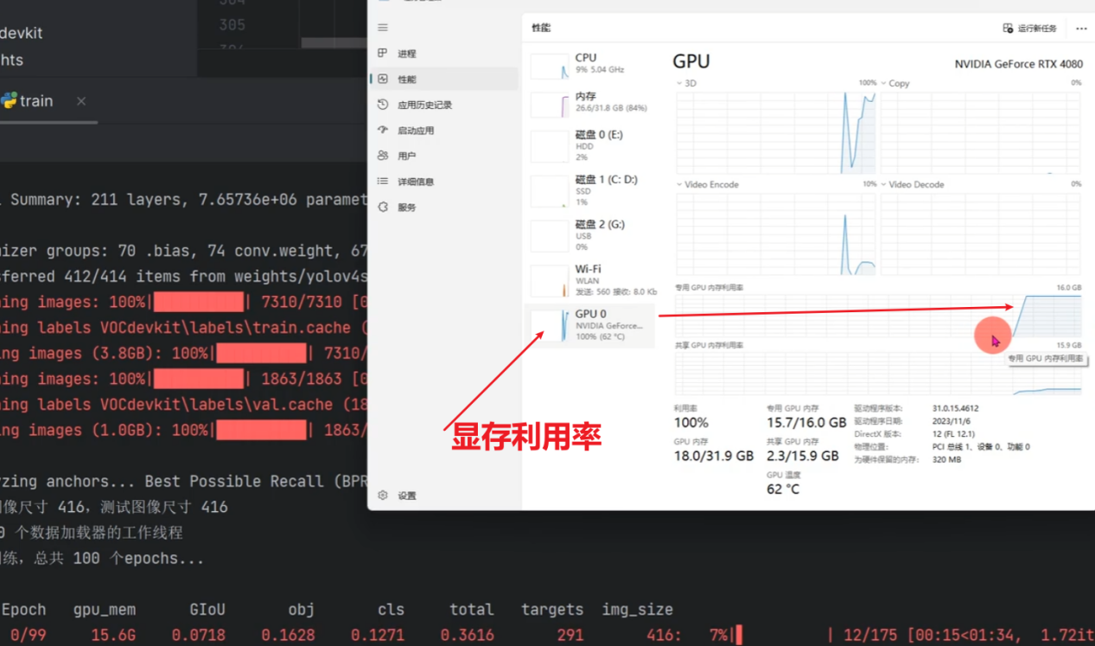

# 3.21、MAR20军用飞机检测与测试

09:20

<https://www.bilibili.com/video/BV1kzDEYdE3i?spm_id_from=333.788.videopod.episodes&vd_source=4212b105520112daf65694a1e5944e23&p=48>

## 0)训练结束



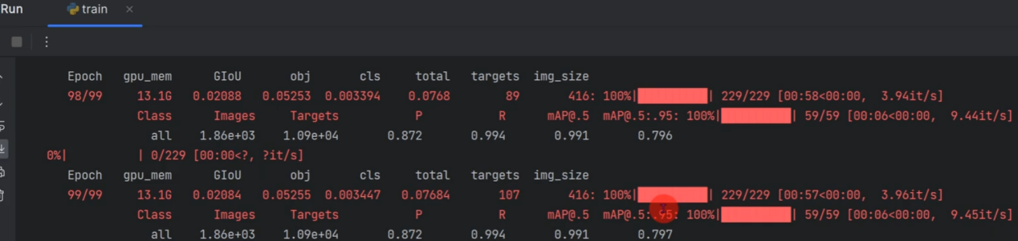

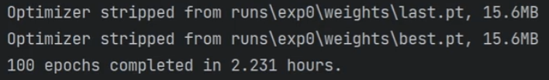

## 1)训练成果物

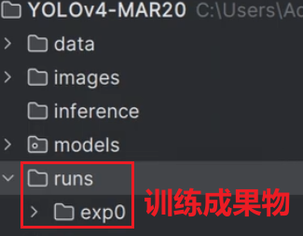

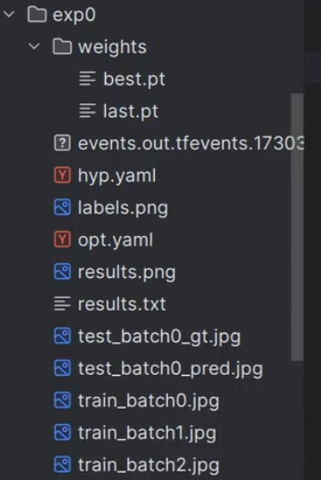

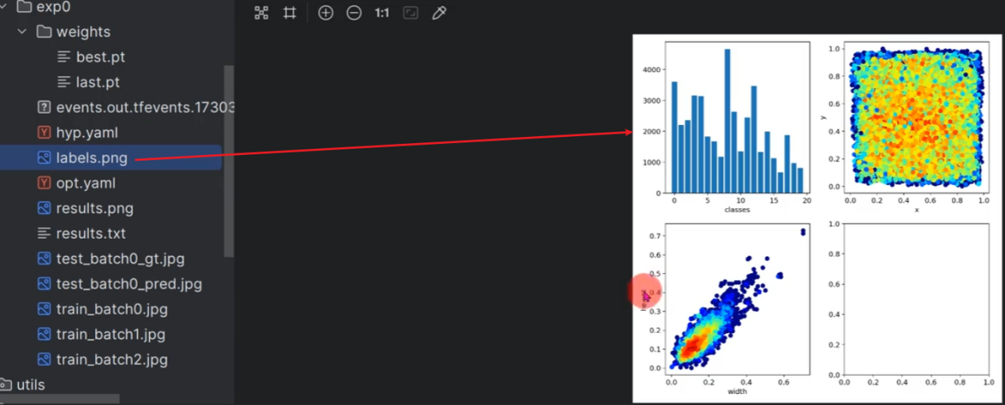

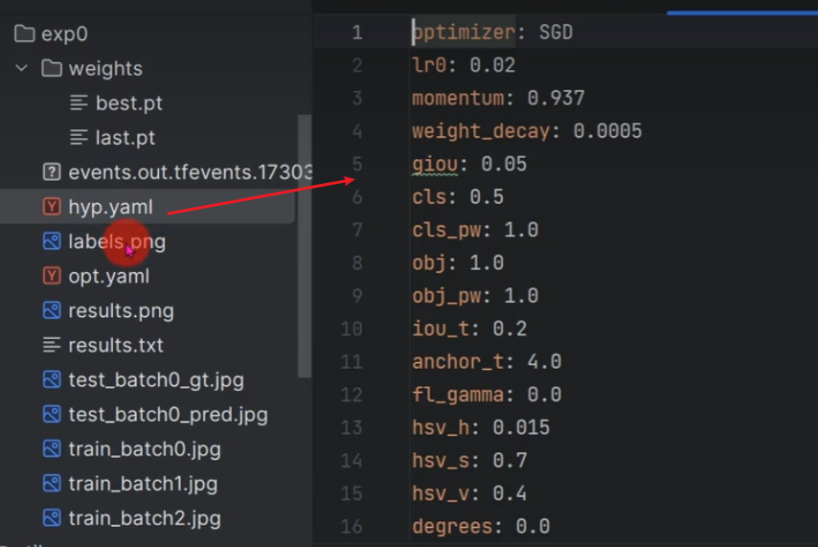

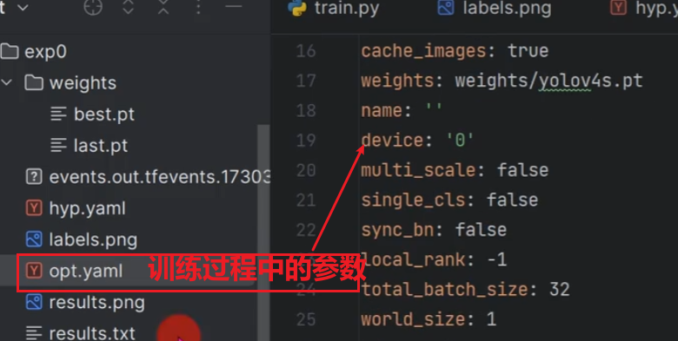

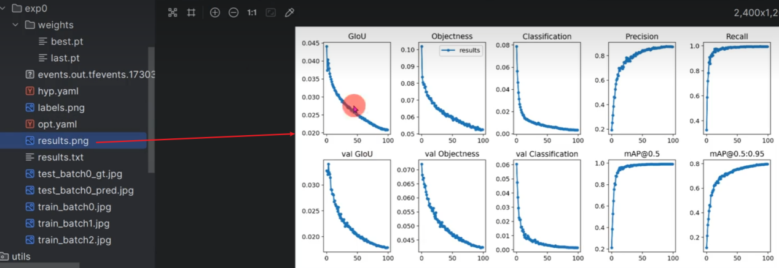

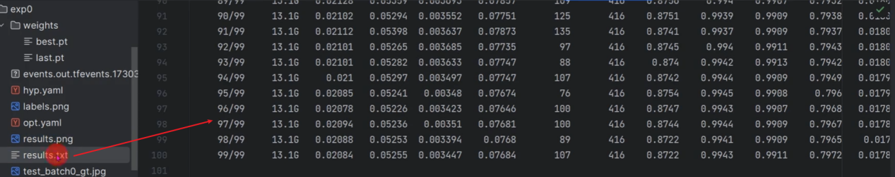

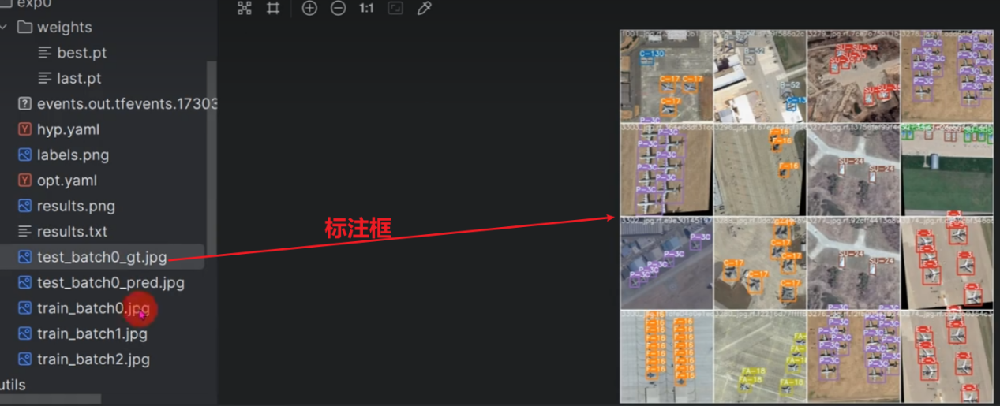

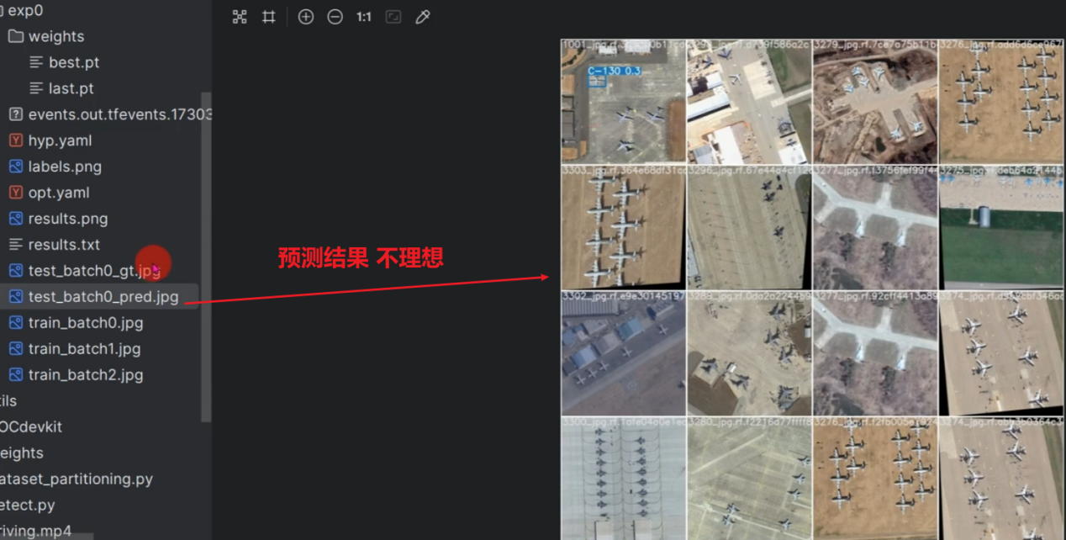

## 2)detect.py利用训练结果权重文件进行推理预测

修改detect.py，

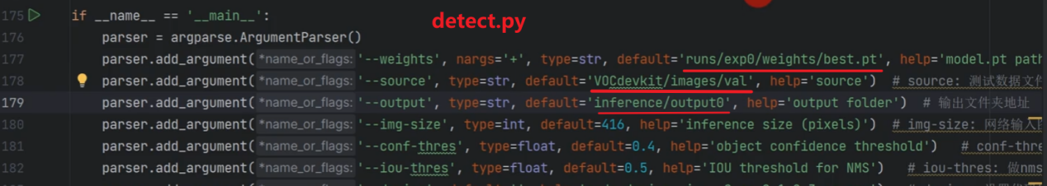

运行detect.py，

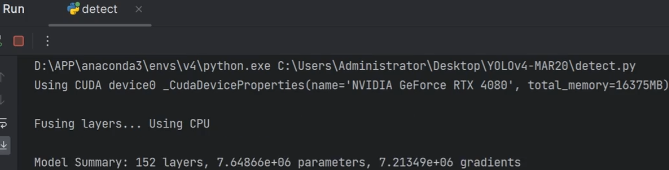





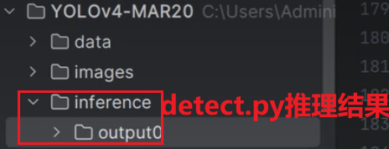

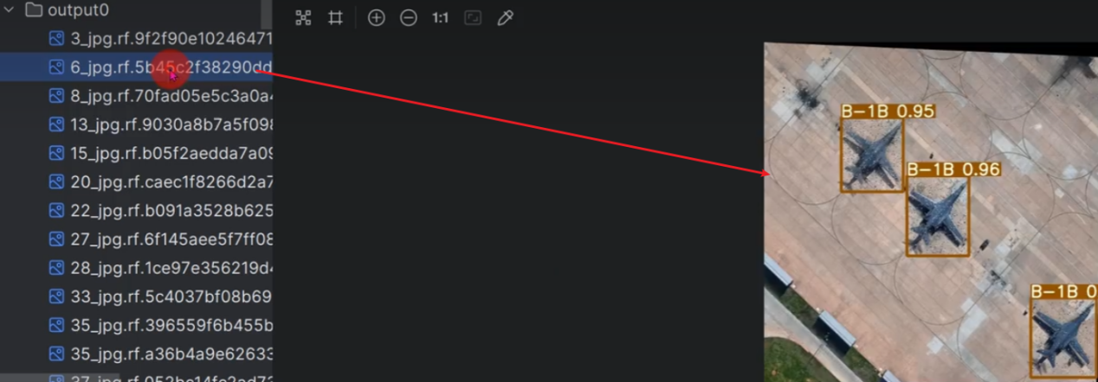

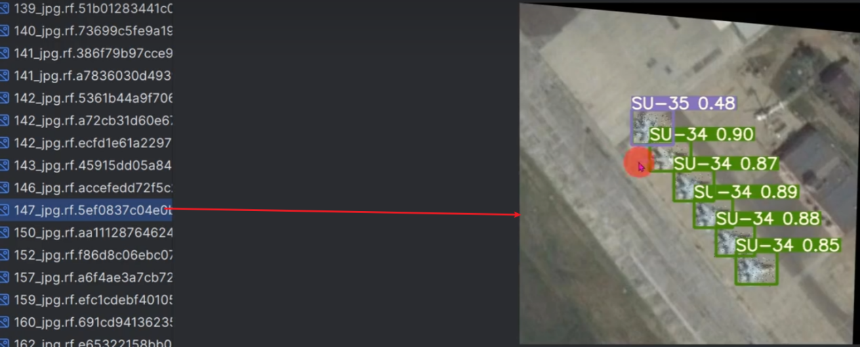

## 3)val.py利用训练结果权重文件进行验证

